Mục lục:
CHƯƠNG 1: HẠT MẦM HẠNH PHÚC – KHI BA MẸ "VẼ" LẠI BỨC TRANH VỀ CON TỪ NIỀM TIN 2
CHƯƠNG 2: XÂY "NGÔI NHÀ" VỮNG CHÃI CHỜ CON 8
CHƯƠNG 3: 9 THÁNG NHIỆM MÀU, 9 THÁNG MẸ LỚN LÊN 12
CHƯƠNG 4: LỄ CHÀO ĐÓN CON – MÓN QUÀ SINH NHẬT VĨ ĐẠI CỦA MẸ 16
CHƯƠNG 5: BẢY NGÀY Ở VIỆN – BÀI HỌC VỀ SỰ TRƯỞNG THÀNH TRONG BÃO TỐ 22
CHƯƠNG 6: VỀ NHÀ – KHI MẸ CON MÌNH CÙNG NHAU THÍCH ỨNG 24
CHƯƠNG 7: QUẢ NGỌT CỦA TÌNH YÊU THƯƠNG – CHUYẾN ĐI VŨNG TÀU VÀ NỤ CƯỜI TOẢ NẮNG CỦA CON 27
CHƯƠNG 8: CẢM ƠN CON, NGƯỜI THẦY VĨ ĐẠI CỦA MẸ 31
CHƯƠNG 9: LÀM CHỦ CUỘC ĐỜI – MÓN QUÀ BA MẸ TẶNG CON 36
CHƯƠNG 10: SỨ MỆNH CỦA MỘT "DUYÊN LÀNH" VÀ CHIẾC LA BÀN TRAO TAY CON 39

Tên tác phẩm: TÂM THÁI KHI LÀM MẸ
Chuyện của mẹ Bư
Tác giả: Thảo Hương
Lời giới thiệu:
Gửi bạn, người phụ nữ tuyệt vời đang cầm trên tay cuốn sách này,
Có phải bạn đang chuẩn bị bước vào một trong những hành trình thiêng liêng và vĩ đại nhất của cuộc đời mình – hành trình làm mẹ?
Có phải trong niềm hân hoan và mong chờ ấy, vẫn ẩn chứa đâu đó những nỗi lo âu thầm kín? Bạn lo lắng về những thay đổi của cơ thể, về những cơn ốm nghén, về cuộc vượt cạn đầy thử thách mà người ta vẫn thường kể? Bạn áp lực về việc phải làm sao để trở thành một người mẹ hoàn hảo, phải làm sao để nuôi dạy con một cách tốt nhất?
Nếu có, hãy cho phép cuốn sách nhỏ này được làm người bạn đồng hành, được thủ thỉ với bạn rằng: Hành trình chào đón một thiên thần hoàn toàn có thể là một hành trình của sự an vui và tận hưởng. Nó không nhất thiết phải là một cuộc chiến đầy stress, áp lực, hay những khó khăn thách thức mà bạn phải gồng mình vượt qua.
Cuốn sách này không phải là một lý thuyết suông. Nó là những trang nhật ký được viết bằng tất cả trái tim của một người mẹ, người đã từng đi qua mất mát, từng đối diện với những thử thách bất ngờ trong phòng sinh, từng trải qua những ngày đầu bỡ ngỡ. Nhưng, thay vì chìm đắm trong sự mệt mỏi, tôi đã may mắn tìm thấy một con đường, một "công thức" diệu kỳ để biến toàn bộ hành trình đó trở thành một trải nghiệm ngọt ngào, một bài học trưởng thành sâu sắc và một niềm vui trọn vẹn.
Tôi nhận ra rằng, việc một đứa trẻ có an vui hay không, một người mẹ có hạnh phúc hay không, không phụ thuộc vào may rủi, mà phụ thuộc vào sự thấu suốt và sự chuẩn bị từ chính thế giới nội tâm của người mẹ.
Trong cuốn sách này, tôi không chia sẻ những mẹo vặt hay những quy tắc cứng nhắc. Tôi muốn trao cho bạn một món quà quý giá hơn thế: Chiếc la bàn nội tâm để bạn có thể tự mình kiến tạo nên một thai kỳ an lành và một hành trình làm mẹ đầy niềm vui. Chiếc la bàn đó được đúc kết từ những tri thức vô giá, bao gồm:
- Công Thức Cội Nguồn Cuộc Sống: Bạn sẽ khám phá ra quyền năng "vẽ" nên đứa con như ý và kiến tạo một thai kỳ khỏe mạnh ngay từ trong tâm trí. Bạn hoàn toàn có thể "chọn Quả" ngọt lành trước khi "gieo Nhân".
- Thấu hiểu "Cấu Trúc Con Người": Đây là bí mật để bạn chăm sóc một cách toàn diện cho chính bạn – "ngôi nhà" đầu tiên và quan trọng nhất của con. Khi bạn hiểu cách vận hành của Thân - Tình - Tánh - Tâm, bạn sẽ luôn giữ được sự vững vàng, bình an từ bên trong, bất kể hoàn cảnh bên ngoài ra sao.
- "Tam Giác Hiện Thực": Một công thức vàng để bạn biến mọi mong muốn về một cuộc sinh nhẹ nhàng, một em bé khỏe mạnh, một gia đình hòa thuận trở thành hiện thực vật chất một cách đơn giản, bằng cách làm giàu Thông tin (tri thức đúng đắn) và vun bồi Năng lượng (tâm thái an vui, yêu thương).
Hành trình làm mẹ không phải là đánh mất chính mình, mà là một cơ hội tuyệt vời để tìm lại phiên bản rực rỡ và mạnh mẽ nhất của bản thân. Bạn không cần phải trở thành một người mẹ hoàn hảo, bạn chỉ cần trở thành một người mẹ hạnh phúc. Vì một người mẹ hạnh phúc sẽ nuôi dưỡng nên những đứa trẻ hạnh phúc.
Hãy lật giở những trang sách tiếp theo, không phải để học thêm những áp lực, mà là để cởi bỏ chúng. Hãy để những câu chuyện chân thực trong đây truyền cho bạn một nguồn năng lượng tích cực, một niềm tin vững chắc rằng bạn hoàn toàn có thể tận hưởng hành trình này.
Hành trình chào đón thiên thần của bạn, hãy để nó bắt đầu bằng một nụ cười, bằng sự tin tưởng, và bằng tình yêu thương thấu suốt.

CHƯƠNG 1: HẠT MẦM HẠNH PHÚC – KHI BA MẸ "VẼ" LẠI BỨC TRANH VỀ CON
Bư yêu dấu của mẹ,
Khi những dòng chữ này được viết ra, con là một thiên thần nhỏ 7 tháng tuổi, một cậu bé có nụ cười rạng rỡ như nắng mai, một cậu bé mà cả ngày chỉ thực sự khóc khi đói hoặc gắt ngủ. Mẹ đang ngắm nhìn con say ngủ trong chiếc nôi nhỏ, hai má phúng phính, đôi môi chúm chím thỉnh thoảng lại mấp máy như đang mơ một giấc mơ ngọt lành. Bình yên. Hai tiếng ấy chưa bao giờ trọn vẹn và đủ đầy trong lòng mẹ đến thế.
Mẹ viết cuốn sách này, không chỉ để kể con nghe về niềm vui, mà còn để con hiểu rằng, nụ cười của con hôm nay đã được nảy mầm từ cả những giọt nước mắt. Hành trình con đến với thế giới này không phải là một con đường bằng phẳng. Con là một phép màu, một món quà vô giá mà cuộc đời đã ban tặng sau khi ba mẹ đã đi qua một cơn bão lòng. Con là minh chứng cho một tình yêu lớn, một sự kiên trì và một niềm tin được thắp lên từ nơi tăm tối nhất.
Đây là câu chuyện về con, và cũng là câu chuyện về cách ba mẹ đã học được bài học sâu sắc nhất về Nhân Quả, để có thể vững vàng chào đón con.

Mục 1: Cội Nguồn Của Một Tình Yêu...
Con biết không, trước khi có con, đã có một thiên thần nhỏ khác gõ cửa trái tim ba mẹ. Niềm vui khi biết tin có một mầm sống đang lớn dần lên trong mẹ thật khó tả. Ba mẹ đã hạnh phúc, đã bắt đầu mơ về những điều xa xôi, về một gia đình có thêm tiếng cười trẻ thơ. Nhưng có lẽ lúc đó, ba mẹ đã quá "chủ quan", Bư à. Niềm vui đến quá nhanh khiến ba mẹ nghĩ rằng mọi thứ sẽ cứ thế mà diễn ra một cách tự nhiên.
Lần đó là dịp Tết năm 2024, khi mầm sống ấy chỉ mới được khoảng 6 tuần. Ba mẹ đã đưa nhau về quê nội ăn Tết. Chuyến đi dài, những hoạt động ngày Tết, và có lẽ là sự vô tư của mẹ đã không đủ để bảo vệ cho một sinh mệnh còn quá non nớt. Qua Tết, ba mẹ trở lại thành phố, và rồi tin dữ ập đến. Thiên thần nhỏ ấy đã không còn ở lại với ba mẹ nữa.
Căn phòng hôm đó im lặng đến đáng sợ. Mẹ không khóc lớn, nhưng nước mắt cứ tự nhiên mà lăn dài. Ba ôm mẹ vào lòng, một cái ôm thật chặt nhưng không thể nào lấp đầy được khoảng trống mênh mông vừa xuất hiện. Cả gia đình mình đã chìm trong một nỗi buồn sâu sắc. Đó là một sự mất mát, một vết cắt trong tim mà mẹ nghĩ sẽ chẳng bao giờ có thể lành lại.
Nhưng rồi trong những ngày tháng đau buồn ấy, nhờ những tri thức mà mẹ may mắn được học, mẹ đã không cho phép mình chìm đắm trong sự oán trách. Mẹ không trách bản thân, không trách hoàn cảnh, không trách bất kỳ ai. Mẹ hiểu rằng, mọi kết quả đều có cội nguồn từ chính mình. "Cội nguồn cuộc sống bắt nguồn từ chính tôi". Mẹ đã chấp nhận bài học đắt giá này. Mẹ nhận ra sự "chủ quan" của mình, sự thiếu sót trong việc chuẩn bị một môi trường thật sự an toàn cho con.
Mẹ đã không để nỗi đau ấy trở thành sự dằn vặt. Thay vào đó, mẹ đã biến nó thành hành động. Mỗi ngày, mẹ đều thành tâm đọc kinh Địa Tạng, hồi hướng công đức cho sinh linh bé bỏng ấy, cầu mong cho con được đến một nơi tốt đẹp hơn. Mẹ tâm niệm rằng, dù con không có duyên làm con của mẹ ở kiếp này, mẹ vẫn sẽ dành trọn vẹn tình yêu thương và sự sám hối của mình để gửi đến con. Mẹ tin rằng, khi mình khởi lên một tâm niệm thiện lành, thì năng lượng ấy sẽ không bao giờ mất đi.
Và có lẽ, Bư à, chính nhờ lòng thành tâm đó, mà Bồ tát Địa Tạng từ bi đã nhìn thấy được nỗi lòng của mẹ. Ngài đã thấu hiểu khao khát được làm mẹ, được yêu thương một đứa trẻ của mẹ. Và rồi Ngài đã ban tặng cho ba mẹ một món quà, một phép màu vĩ đại. Món quà ấy, chính là con.

Mục 2: "Vẽ" Lại Bức Tranh Về Con Bằng Tam Giác Hiện Thực
Chỉ khoảng hai tháng sau nỗi mất mát ấy, con đã nhẹ nhàng đến bên mẹ. Lần này, que thử thai hai vạch không chỉ mang đến niềm vui, mà còn mang theo một cảm giác biết ơn vô hạn và một sự cẩn trọng thiêng liêng. Nỗi đau vừa qua đã dạy cho ba mẹ một bài học xương máu: Hạnh phúc không phải là thứ có thể có được bằng sự chủ quan. Hạnh phúc cần được kiến tạo bằng sự thấu suốt và một kế hoạch rõ ràng từ trong tâm trí.
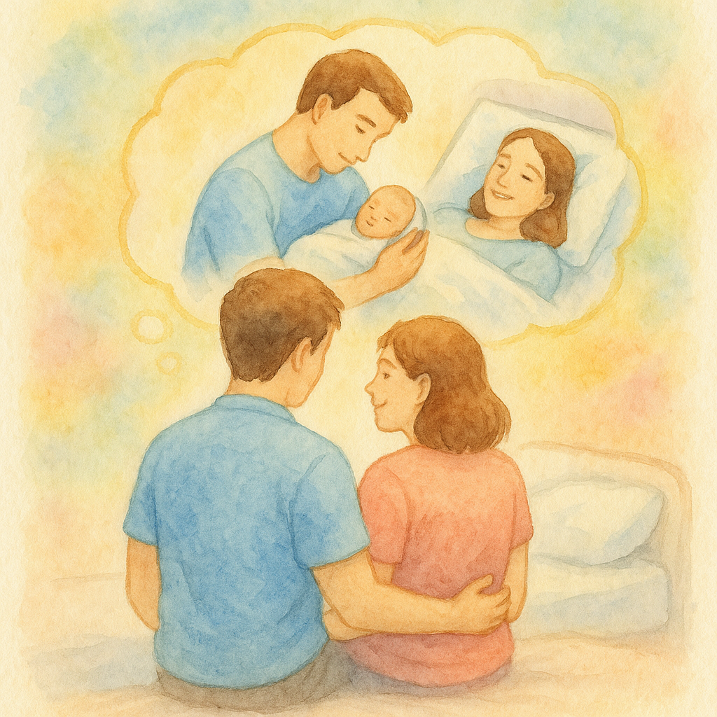
Lần này, ba mẹ quyết định sẽ không để mọi thứ diễn ra một cách mơ hồ nữa. Ba mẹ đã cùng nhau ngồi xuống, và lần đầu tiên áp dụng một cách nghiêm túc một tri thức quý giá: "Tam Giác Hiện Thực". Mẹ đã hiểu rằng, để kiến tạo một "Hiện thực Vật chất" như ý, trước hết phải làm vững hai góc còn lại: Thông tin và Năng lượng. Ba mẹ quyết tâm xây dựng lại từ gốc "khái niệm nguồn" của mình về việc mang thai.
Đầu tiên, ba mẹ cùng nhau làm giàu góc "Thông tin". Nỗi đau vừa qua đã cho mẹ thấy sự thiếu hụt kiến thức của mình. Mẹ không thể chỉ "mong muốn" một thai kỳ khỏe mạnh, mẹ phải "biết" cách làm thế nào để có một thai kỳ khỏe mạnh. Mẹ đã lao vào học hỏi. Mẹ tìm đọc những cuốn sách khoa học về dinh dưỡng cho bà bầu, tìm hiểu xem trong 3 tháng đầu cần bổ sung chất gì để thai nhi phát triển hệ thần kinh, 3 tháng giữa cần gì để phát triển xương, và 3 tháng cuối cần gì để tăng cân đều đặn. Mẹ học về các loại vận động phù hợp và an toàn, biết khi nào nên đi bộ nhẹ nhàng, khi nào cần nghỉ ngơi. Mẹ không còn nghe những lời đồn thổi dân gian một cách mơ hồ, mà chắt lọc những thông tin có cơ sở khoa học, biến chúng thành những khái niệm nguồn có lợi, thành kiến thức của riêng mình. Góc "Thông tin" của mẹ không còn là sự sợ hãi, mà đã được lấp đầy bằng sự hiểu biết và tự tin.
Tiếp theo, ba mẹ vun bồi cho góc "Năng lượng". Mẹ biết rằng, kiến thức thôi là chưa đủ. Một tâm hồn lo lắng, bất an sẽ tạo ra một môi trường không tốt cho con. Từ đó, mẹ đã đăng ký theo học lớp về "Nhà giáo dục gia đình" do tổ chức WIT mở ra, thời điểm tốt nghiệp cũng là ngày dự sinh con nên mẹ không có mặt tốt nghiệp cùng với các cô chú trong nhà của mẹ được, nhưng mẹ đã tốt nghiệp một hành trình còn vĩ đại hơn như vậy nhiều, đó là hành trình đưa con ra với Thế giới. Tại lớp học này, mẹ được học cách làm chủ nội tâm, học cách chuyển hóa những năng lượng tiêu cực, học cách giữ cho mình một tâm thái an vui và bao dung. Mỗi ngày, mẹ thực hành lòng biết ơn, thiền định và trò chuyện với những người có năng lượng tích cực. Mẹ không cho phép mình tiếp xúc với những câu chuyện tiêu cực về sảy thai hay những khó khăn trong thai kỳ nữa. Thay vào đó, ba và mẹ cùng nhau vun bồi một bầu không khí gia đình ngập tràn sự lạc quan và tin tưởng. Năng lượng yêu thương, sự quan tâm của ba, của ông bà chính là dòng nước mát lành tưới tẩm cho tâm hồn mẹ mỗi ngày.
Và khi đã vững "Thông tin", giàu "Năng lượng", ba mẹ mới cùng nhau xác định góc "Vật chất". Đây chính là lúc chúng ta "vẽ" nên con một cách rõ nét nhất. Ba mẹ lấy ra một tờ giấy trắng, và cùng nhau ghi xuống thật rõ ràng, cụ thể "Hiện thực Vật chất" mà mình mong muốn kiến tạo:
- "Con là một bé trai, chào đời khỏe mạnh."
- "Con có tên gọi thân thương là Bư."
- "Con sẽ chào đời với cân nặng 3kg."
- "Mẹ sẽ sinh con bằng phương pháp sinh thường, một cách nhẹ nhàng và dễ dàng."
- "Con là một em bé dễ đẻ, dễ nuôi, dễ lớn. Con ăn ngoan, ngủ ngoan, luôn an vui và mang lại niềm vui cho mọi người."
Bư à, cái tên "Bư" của con đã ra đời như thế đó. Khi thai kỳ mới chỉ được khoảng 8 tuần, khi con chỉ là một chấm nhỏ xíu trên màn hình siêu âm, con đã có một cái tên, một danh xưng thân thương. Việc đặt tên cho con sớm như vậy chính là một hành động mạnh mẽ để "cố định" hình ảnh của con, để biến cái "Vật chất" mà ba mẹ mong muốn trở thành một thực thể hiện hữu, sắc nét trong tâm thức. Mỗi lần gọi "Bư ơi", là một lần ba mẹ củng cố lại toàn bộ niềm tin và hình ảnh tốt đẹp về con.

Mục 3: Niềm Tin Là Quả Ngọt Nảy Mầm
Hành trình 9 tháng mang thai con là một hành trình hoàn toàn khác. Khi cái "Nhân" (chính là tam giác Thông tin - Năng lượng - Vật chất) đã được kiến tạo một cách vững chãi, thì "Duyên" lành tự khắc đến. Mẹ đã có một thai kỳ diệu kỳ, một minh chứng sống động cho sức mạnh của việc ứng dụng tri thức.
Mẹ không còn những ngày ốm nghén mệt mỏi. Mẹ cảm thấy mình khỏe hơn bao giờ hết. Mẹ ăn uống ngon miệng theo những gì đã học, vận động nhẹ nhàng theo sự hiểu biết của mình, và luôn cảm thấy một nguồn năng lượng tích cực chảy trong cơ thể. Mỗi lần đi khám thai, nghe tiếng tim con đập rộn ràng, nhìn thấy hình hài con đang lớn lên từng ngày, ba mẹ lại một lần nữa cảm ơn cuộc đời. Mọi chỉ số của con đều phát triển rất tốt, như thể con cũng đang nỗ lực để hợp tác với ba mẹ, để biến bản kế hoạch của chúng ta thành hiện thực.
Và rồi, ngày con chào đời cũng đến. Bư à, con có tin vào phép màu không? Mẹ đã tin, vào chính cái ngày mà con cất tiếng khóc đầu tiên. Đó không phải là phép màu từ trên trời rơi xuống, mà là "Quả" ngọt được trổ ra từ một cái "Nhân" tốt mà ba mẹ đã kiên trì gieo trồng. Mọi thứ đã diễn ra chính xác đến kinh ngạc, đúng như từng dòng chữ mà ba mẹ đã viết ra 8 tháng về trước.
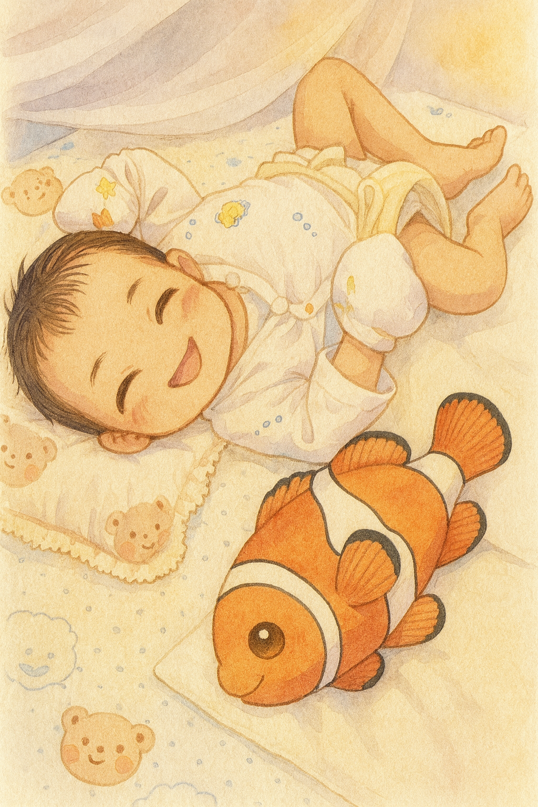
Bé Bư lúc chưa được 1 tháng tuổi
Mẹ đã sinh con bằng phương pháp sinh thường, một cách rất nhanh chóng và nhẹ nhàng. Khi cô y tá đặt con lên bàn cân, con số hiện ra: 3kg, tròn trĩnh và hoàn hảo. Con là một cậu bé kháu khỉnh, đáng yêu. Và đúng như những gì ba mẹ đã "đặt hàng", con là một em bé cực kỳ dễ nuôi. Con ăn ngoan, ngủ ngoan, và rất ít khi quấy khóc.
Khoảnh khắc đó, trong mắt ba mẹ đều lấp lánh giọt nước mắt của hạnh phúc. Đó không chỉ là niềm vui đơn thuần khi được làm cha mẹ. Đó là sự vỡ òa khi chứng kiến quy luật của vũ trụ vận hành một cách thật vi diệu. Đó là sự xác tín tuyệt đối rằng, khi chúng ta khởi lên một cái "Nhân" đủ trong sáng, đủ rõ ràng, vun bồi cho nó bằng "Duyên" lành của tình yêu và niềm tin, thì chắc chắn sẽ gặt được một "Quả" ngọt như ý.
Con đã đến, Bư yêu dấu của mẹ. Con không chỉ lấp đầy khoảng trống trong trái tim ba mẹ, mà con còn mang đến một bài học sâu sắc nhất. Con dạy cho ba mẹ biết rằng, hạnh phúc không phải là một sự may rủi, mà là một sự lựa chọn. Và ba mẹ đã chọn có con, đã chọn "vẽ" nên một bức tranh thật đẹp về con bằng trí tuệ và niềm tin, và rồi con đã bước ra từ bức tranh đó, rạng rỡ và diệu kỳ.
Hạt mầm hạnh phúc được gieo từ nước mắt, được vun tưới bằng niềm tin, giờ đây đã trở thành một cây non khỏe mạnh. Và hành trình của chúng ta, hành trình của một gia đình trọn vẹn, giờ mới thực sự bắt đầu.

CHƯƠNG 2: XÂY "NGÔI NHÀ" VỮNG CHÃI CHỜ CON
Bư yêu dấu của mẹ,
Khi que thử thai hiện lên hai vạch đỏ chót lần thứ hai, niềm vui của ba mẹ thật lớn lao, nhưng nó không còn là một niềm vui ngây ngô như lần đầu. Lần này, niềm vui ấy sâu sắc hơn, trầm lắng hơn, và đi cùng với một cảm giác biết ơn vô hạn. Mẹ biết ơn con đã tin tưởng và quay trở lại. Mẹ biết ơn bài học đã qua đã giúp mẹ trưởng thành hơn.
Và cùng với lòng biết ơn ấy, một trách nhiệm thiêng liêng cũng trỗi dậy mạnh mẽ trong mẹ. Mẹ tự hỏi: "Lần này mình phải làm gì để bảo vệ con tốt nhất? Làm thế nào để xây cho con một 'ngôi nhà' đầu tiên thật sự vững chãi, an toàn và tràn ngập yêu thương trong suốt 9 tháng tới?".
Mẹ hiểu rằng, ngôi nhà đó không chỉ là cơ thể vật lý của mẹ. Nó còn là toàn bộ thế giới nội tâm, là cảm xúc, là suy nghĩ, là năng lượng của mẹ. Bởi vì trong suốt 9 tháng 10 ngày, thế giới của con, chính là mẹ. Con thở bằng hơi thở của mẹ, con cảm nhận bằng cảm xúc của mẹ, và con lớn lên bằng nguồn năng lượng từ mẹ. Hành trình xây nhà cho con, vì thế, đã bắt đầu bằng việc mẹ học cách thấu hiểu và làm chủ chính mình.

Mục 1: Khám Phá Vĩ Đại Mang Tên "Cấu Trúc Con Người"
Trước đây, khi nghĩ về việc chuẩn bị mang thai, mẹ cũng như bao người khác, chỉ tập trung vào sức khỏe thể chất. Mẹ nghĩ chỉ cần ăn uống đủ chất, không bệnh tật, là đã đủ điều kiện để có một thai kỳ khỏe mạnh. Nhưng Bư à, nỗi đau mất mát đã khiến mẹ nhận ra, một cơ thể khỏe mạnh thôi là chưa đủ. Một tâm hồn bất an, một trái tim đầy lo lắng cũng có thể tạo ra những cơn sóng dữ, ảnh hưởng đến sinh mệnh bé bỏng đang nương náu bên trong.
Và rồi, trên hành trình đi tìm câu trả lời, mẹ đã được các thầy cô khai sáng một tri thức còn quý hơn cả vàng. Đó là tri thức về "Cấu Trúc Con Người".
Giây phút mẹ được nghe về điều này, một cảm giác vỡ òa đến khó tả. Giống như lần đầu tiên mình được trao cho một tấm bản đồ chi tiết về chính bản thân mình, một tấm bản đồ mà trước đây mẹ chưa từng biết đến sự tồn tại của nó. Mẹ đã nhận ra, con người mình không chỉ là cái Thân vật lý này, cái Thân xương thịt mà chúng ta có thể thấy và chạm vào. Ẩn sâu bên trong đó là những lớp vi tế hơn, nhưng lại có sức ảnh hưởng vô cùng mạnh mẽ.
Con yêu, con hãy hình dung ngôi nhà đầu tiên của con chính là mẹ nhé. Thì "Cấu trúc con người" sẽ được lý giải như thế này:
Cái Thân tứ đại (Đất - Nước - Khí - Lửa) của mẹ chính là ngôi nhà vật lý bao bọc lấy con. Ngôi nhà này cần được xây bằng những vật liệu tốt nhất, đó là dinh dưỡng, là không khí trong lành, là sự vận động hợp lý.
Bên trong ngôi nhà đó, có một lớp gọi là lớp Tình. Lớp Tình này bao gồm 8 muôn 4 ngàn bong bóng ảo ảnh, là tất cả những cung bậc cảm xúc của con người: buồn, vui, giận, ghét, yêu thương... Lớp Tình này giống như thời tiết xung quanh ngôi nhà vậy, Bư à. Có lúc nắng đẹp chan hòa, có lúc lại mưa giông bão tố. Nếu mẹ không biết cách làm chủ cảm xúc của mình, để cho "thời tiết" nội tâm luôn u ám, bão bùng, thì con ở trong ngôi nhà đó liệu có được an yên?
Sâu hơn lớp Tình, là lớp Tánh. Mẹ được học rằng con người có 16 Tánh người, bao gồm Thọ, Tưởng, Hành, Thức, Tài, Sắc, Danh, Thực, Thùy, và Tham, Sân, Si, Mạn, Nghi, Ác, Kiến. Con hãy hình dung lớp Tánh này giống như toàn bộ hệ thống nội thất, điện, nước bên trong ngôi nhà. Bản chất của chúng không tốt cũng không xấu, giống như con dao không tốt không xấu, tùy vào người sử dụng. Khi mẹ có năng lượng cao, mẹ sẽ khởi lên sự trân trọng biết ơn, bao dung. Nhưng khi năng lượng thấp, mẹ có thể khởi lên sự sân si, giận dữ. Hiểu được điều này, mẹ biết mình cần phải học cách cân bằng lớp Tánh của mình.
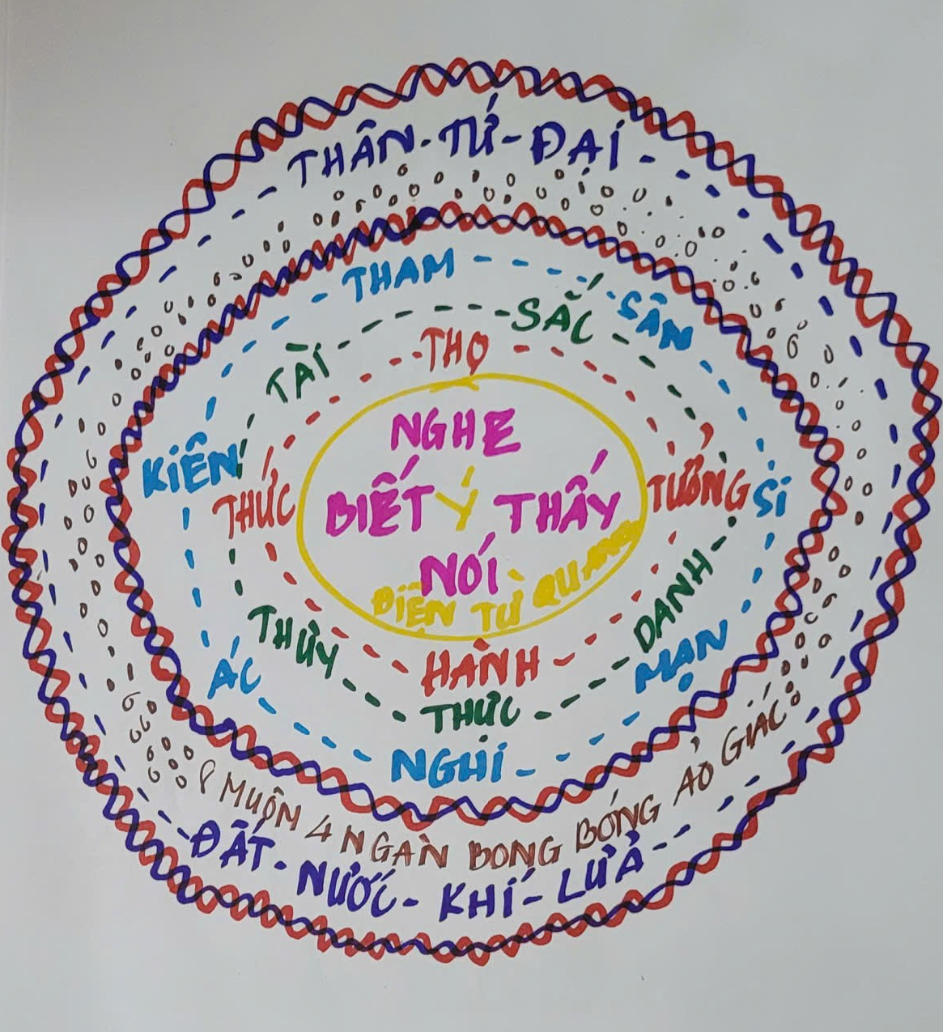
Cấu trúc con người theo bài học từ Khóa học Nâng tầm nhận thức nội tâm – Kiến tạo an vui của Tổ chức WIT
Và ở trong cùng, là cốt lõi, là nền móng vững chãi nhất của ngôi nhà, đó chính là Tâm. Mẹ được các thầy cô chỉ điểm rằng, Tâm của con người chứa đựng "Ý nghe - Ý thấy - Ý nói - Ý biết" chân thật nơi chính mình. Nó ở trạng thái nguyên sơ nhất, không buồn không vui, không tốt không xấu, chỉ đơn thuần là "Nghe thì chỉ biết là đang nghe, Thấy thì chỉ biết là đang thấy". Đây chính là sự Chân Thật, là cái bất biến, là nền móng vĩnh cửu bên trong mỗi chúng ta.
Khi thấu hiểu được "bản đồ" này, mẹ đã có một lộ trình rõ ràng. Mẹ biết rằng, để con được phát triển trong một môi trường toàn diện nhất, mẹ không thể chỉ sơn phết cho bức tường bên ngoài (chăm sóc Thân). Mẹ phải sửa sang lại toàn bộ ngôi nhà: điều hòa lại "thời tiết" cảm xúc (lớp Tình), sắp xếp lại "nội thất" (lớp Tánh), và quan trọng nhất là phải gia cố lại "nền móng" (an trú nơi Tâm).

Mục 2: Hành Trình Chăm Sóc Ngôi Nhà Nội Tâm
Từ nhận thức đó, Bư à, mẹ đã bắt đầu một cuộc "đại trùng tu" ngôi nhà nội tâm của mình. Đó là một hành trình đầy nỗ lực, kiên trì nhưng cũng vô cùng ngọt ngào.
Đầu tiên là chăm sóc cái Thân - ngôi nhà vật lý của con. Dựa trên những "Thông tin" mà mẹ đã dày công tìm hiểu ở chương trước, mẹ đã lên một kế hoạch dinh dưỡng và vận động rất cụ thể. Mẹ không còn ăn uống theo cảm tính. Mỗi bữa ăn đều được mẹ tính toán để cung cấp đủ dưỡng chất cho cả hai mẹ con. Mẹ ăn nhiều rau xanh, trái cây, các loại hạt, thực phẩm giàu đạm và sắt. Mẹ học cách lắng nghe cơ thể mình, ăn khi thực sự đói và dừng lại khi cảm thấy vừa đủ. Mỗi ngày, mẹ đều dành thời gian đi bộ nhẹ nhàng trong công viên gần nhà, hít thở không khí trong lành, cảm nhận ánh nắng ban mai. Mẹ làm tất cả những điều đó không phải với một sự ép buộc, mà với một niềm vui và ý thức rằng, mình đang xây những viên gạch vững chắc nhất cho ngôi nhà đầu đời của con.
Tiếp theo là hành trình làm chủ lớp Tình - điều hòa "thời tiết" cảm xúc. Phụ nữ mang thai nội tiết tố thay đổi, cảm xúc cũng vì thế mà trở nên thất thường. Có những ngày mẹ cảm thấy rất vui vẻ, nhưng cũng có những ngày bỗng dưng thấy buồn bã, lo âu vô cớ. Nhưng lần này, mẹ không còn bị những cảm xúc đó cuốn đi. Khi một cảm xúc tiêu cực trỗi dậy, mẹ học cách dừng lại, hít thở thật sâu và quan sát nó. Mẹ không phán xét, không xua đuổi. Mẹ chỉ đơn giản là nhận diện: "À, có một nỗi buồn đang ghé thăm". Và rồi mẹ bao dung cho chính cảm xúc đó của mình. Mẹ tự nhủ rằng, có buồn có vui mới là con người. Mẹ thực hành sự trân trọng biết ơn, nghĩ về những điều tốt đẹp mình đang có: có ba yêu thương, có gia đình quan tâm, và quan trọng nhất là có con đang lớn lên từng ngày trong bụng. Năng lượng của sự trân trọng biết ơn giống như ánh mặt trời vậy, nó có sức mạnh xua tan những đám mây u ám trong lòng mẹ.
Sâu hơn nữa, mẹ học cách cân bằng lớp Tánh. Mẹ quan sát chính mình nhiều hơn. Mẹ nhận ra có những lúc mình khởi lên Tánh Tham, muốn ăn một món gì đó thật nhiều. Mẹ nhận ra có lúc mình khởi lên Tánh Sân khi gặp một chuyện không vừa ý. Hiểu được điều đó, mẹ không còn để cho những tánh người này dẫn dắt mình một cách vô thức. Thay vào đó, mẹ dùng tình yêu thương và sự bao dung để cân bằng lại. Mẹ dùng sự trân trọng biết ơn đối với ba con, luôn nhường những món ăn ngon cho mẹ, từ đó mẹ cắt được cơn thèm ăn. Mẹ dùng sự bao dung để không còn sân giận với người, với việc. Mẹ biết rằng, mỗi một trạng thái cảm xúc của mẹ, con đều có thể cảm nhận được. Vì vậy, việc giữ cho "nội thất" trong nhà được hài hòa, ngăn nắp là trách nhiệm vô cùng quan trọng.
Và cuối cùng, quan trọng nhất, là mẹ học cách an trú nơi Tâm. Mỗi ngày, mẹ đều dành ra những khoảng lặng. Không cần phải ngồi thiền hàng giờ đồng hồ. Đôi khi chỉ là 5-10 phút ngồi yên, nhắm mắt lại, và hướng sự chú ý vào bên trong. Mẹ tập "buông" đi những suy nghĩ, những lo toan, để trở về với trạng thái "chỉ biết là mình đang thở, chỉ biết là mình đang ngồi đây". Những khoảnh khắc đó đã giúp mẹ kết nối được với sự Chân Thật, với nền móng bình yên sẵn có bên trong mình. Đó là nơi trú ẩn an toàn nhất mỗi khi "thời tiết" nội tâm bên ngoài có giông bão. Đó chính là nguồn sức mạnh nội tại giúp mẹ vững vàng trong suốt thai kỳ.

Mục 3: "Điện Từ Quang" An Lành - Món Quà Vô Hình Đầu Tiên Cho Con
Bư yêu dấu, khi mẹ càng đi sâu vào hành trình thấu hiểu nội tâm, mẹ lại càng nhận ra một bí mật diệu kỳ. Các thầy cô chỉ dạy rằng, bao bọc quanh Thân người là một lớp "Điện từ". Nó là một dạng năng lượng vô hình, được quyết định bởi trạng thái nội tâm của chúng ta. Khi ta vui vẻ, bao dung, trân trọng biết ơn, lớp điện từ này sẽ mang năng lượng dương. Ngược lại, khi ta sân si, giận dữ, oán trách, lớp điện từ này sẽ mang năng lượng âm.
Và con, một sinh linh bé bỏng đang thành hình, cũng có một lớp điện từ bao bọc. Nhưng lớp điện từ của con vô cùng đặc biệt, nó được gọi là "Điện từ Quang". Nó ở trạng thái cân bằng, trong suốt, không âm không dương, thuần khiết như một giọt sương ban mai.
Mẹ đã nhận ra sứ mệnh thiêng liêng của mình: Mẹ phải giữ cho lớp điện từ của mình luôn ở trạng thái cân bằng và hướng dương, để có thể "bảo hộ" cho khối Điện từ Quang thuần khiết của con. Giống như một người mẹ dùng tấm áo của mình để che chắn cho con khỏi gió mưa, mẹ đã dùng chính năng lượng nội tâm của mình để làm một tấm khiên vô hình, bảo vệ con khỏi những "tần số" tiêu cực từ bên ngoài.
Hành động "bảo hộ điện từ" này đã trở thành một phần trong cuộc sống hàng ngày của mẹ. Mỗi khi ra ngoài, đối diện với những tình huống bất như ý hay tiếp xúc với những con người mang năng lượng tiêu cực, mẹ không còn bị ảnh hưởng như trước. Thay vì phản ứng lại, mẹ sẽ lặng lẽ quay vào bên trong, hít một hơi thật sâu và khởi lên sự an vui, bao dung. Mẹ hình dung một vầng sáng ấm áp, bình yên đang bao bọc lấy cả mẹ và con, không cho phép bất cứ điều gì tiêu cực có thể xâm nhập.
Như trong chuyến đi Vũng Tàu sau này khi con đã được 7 tháng tuổi, mẹ đã nhận ra sự trưởng thành của mình khi ngồi trên xe 7 tiếng mà không mệt mỏi, không say xe, và có thể "bảo hộ điện từ của bản thân trước mọi tình huống bất như ý". Nền tảng của sự vững vàng đó đã được mẹ rèn luyện từ chính những ngày tháng mang thai con.
Con yêu à, có thể sau này lớn lên, con sẽ chẳng thể nhớ được những món ăn mẹ đã ăn, những bản nhạc mẹ đã nghe. Nhưng mẹ tin rằng, nguồn năng lượng bình an, trong trẻo mà mẹ đã cố gắng vun bồi và bảo vệ cho con mỗi ngày sẽ trở thành một phần trong con. Nó sẽ là nền tảng cho một tâm hồn an vui, một tính cách hiền hòa và một trái tim rộng mở của con sau này.
Đó chính là món quà vô hình đầu tiên, cũng là món quà quý giá nhất mà mẹ đã dành tặng con, ngay cả trước khi con cất tiếng khóc chào đời. Một ngôi nhà nội tâm vững chãi, được xây bằng Tình yêu thương, Trí tuệ và sự Bình an.

CHƯƠNG 3: 9 THÁNG NHIỆM MÀU, 9 THÁNG MẸ LỚN LÊN
Bư yêu dấu của mẹ,
Khi ngôi nhà nội tâm của mẹ đã được dọn dẹp và gia cố vững chãi, cũng là lúc hành trình 9 tháng diệu kỳ của hai mẹ con mình chính thức bắt đầu. Con biết không, người ta thường gọi đó là 9 tháng người mẹ "mang" thai. Nhưng với mẹ, đó không phải là một gánh nặng để "mang". Mẹ cảm nhận đó là 9 tháng mẹ con mình được "sống cùng nhau" một cách mật thiết nhất, trong cùng một cơ thể, chung một nhịp đập, chung một hơi thở.
Mỗi ngày trôi qua, mẹ đều sống trong sự quan sát và lắng nghe. Mẹ không chỉ lắng nghe những thay đổi của cơ thể mình, mà còn lắng nghe những "thông điệp" con gửi đến, những bài học không lời mà con đã dạy cho mẹ ngay từ khi con chỉ là một mầm sống bé nhỏ. Hành trình này không chỉ nuôi con lớn lên về hình hài, mà còn nuôi dưỡng mẹ trưởng thành hơn về tâm thức.

Mục 1: Những "Lời Chào" Đầu Tiên Từ Bên Trong
Những ngày đầu tiên, khi con mới chỉ là một hạt mầm vừa bén rễ, con đã gửi cho mẹ những "tín hiệu" đầu tiên. Có những buổi sáng mẹ cảm thấy hơi nôn nao, chớm có cảm giác mà người ta vẫn gọi là "ốm nghén". Nhưng Bư à, nhờ đã có sự chuẩn bị về tâm thái, mẹ không còn thấy đó là sự mệt mỏi hay phiền toái. Mẹ mỉm cười, nhẹ nhàng đặt tay lên bụng và thủ thỉ: "Mẹ biết rồi, con đang báo cho mẹ biết là con đang ở đây, con đang làm tổ thật vững chắc đây mà. Cảm ơn con nhé, con trai!". Mẹ hiểu rằng đó là dấu hiệu của sự sống đang trỗi dậy mạnh mẽ, là lời chào đầu tiên của con, nên mẹ đón nhận nó bằng một niềm vui và sự biết ơn.
Rồi đến những ngày mẹ bỗng thay đổi khẩu vị một cách lạ lùng. Có những món mẹ từng rất thích thì nay lại không muốn ăn, và ngược lại, có những món mẹ bỗng thèm ăn một cách lạ kỳ. Mẹ không còn ăn uống một cách cảm tính. Mỗi lần như vậy, mẹ lại lắng nghe và trò chuyện cùng con: "À, hôm nay con trai của mẹ cần thêm vitamin C phải không, nên con mới 'nhắn' cho mẹ thèm ăn cam chua đúng không nào?". Mẹ biến những sự thay đổi ấy thành một cuộc đối thoại thú vị, một trò chơi đoán ý đầy yêu thương giữa hai mẹ con. Mẹ tin rằng, con đủ thông minh để biết mình cần gì, và mẹ đủ yêu thương để lắng nghe và đáp ứng cho con.
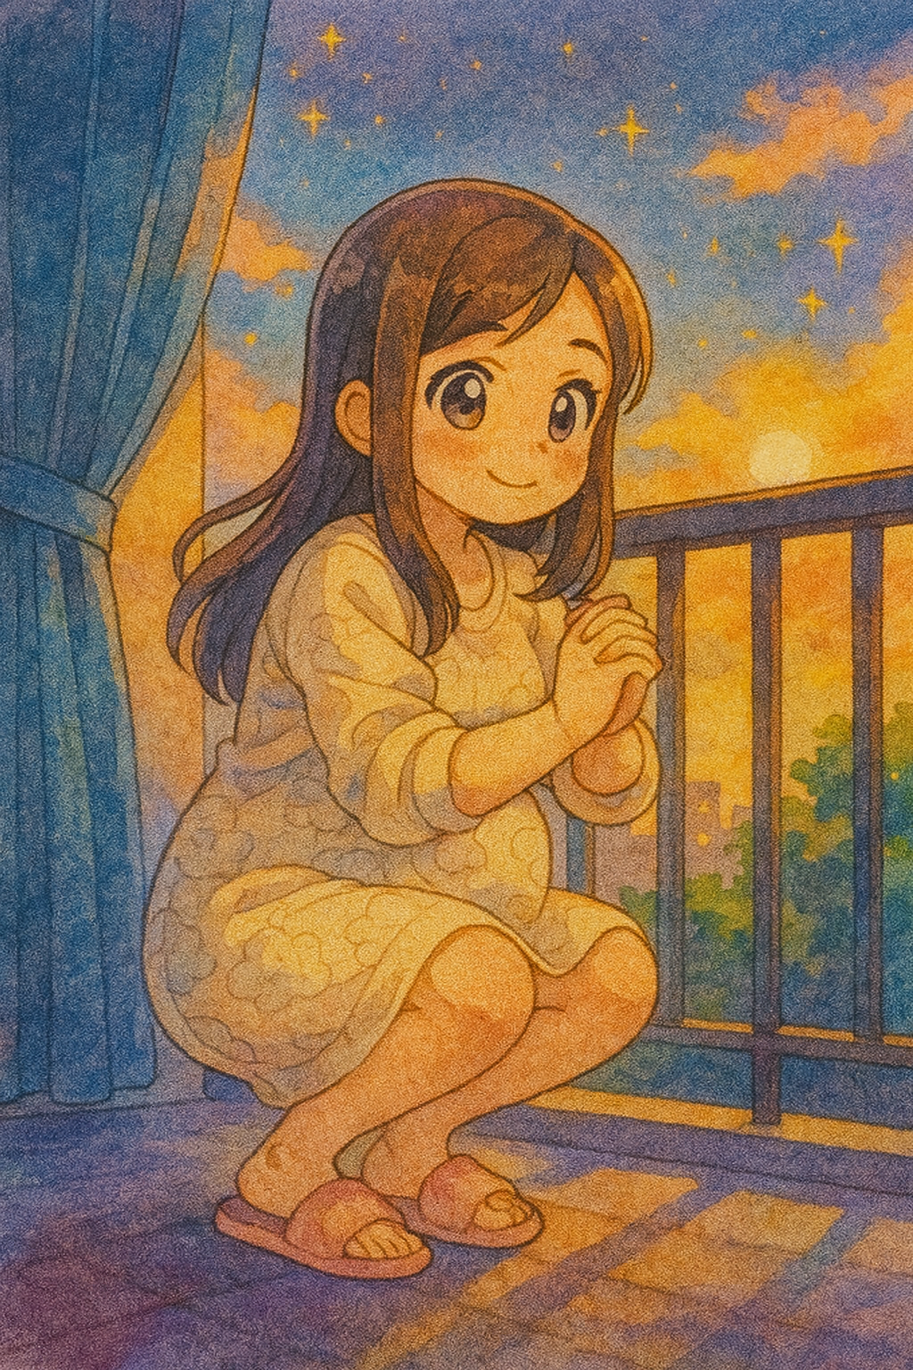
Tới tháng 8 của thai kỳ, mẹ vẫn chăm chỉ squat và tập thể dục để chuẩn bị cho cuộc sinh thường sắp tới. Bư lúc đó “trộm vía” rất phối hợp cho mẹ tập nè
Và rồi, khoảnh khắc diệu kỳ nhất cũng đến, vào khoảng tuần thứ 16 của thai kỳ. Một buổi tối, khi mẹ đang nằm yên tĩnh đọc sách, mẹ bỗng cảm nhận được một cú huých thật nhẹ từ bên trong, giống như có một con cá nhỏ vừa quẫy đuôi trong bụng. Mẹ đã nín thở, đặt tay lên bụng và chờ đợi. Rồi lại một cú huých nữa, rõ ràng hơn. Bư ơi, giây phút đó, tim mẹ như ngừng lại một nhịp, rồi đập lên rộn ràng trong một niềm hạnh phúc vỡ òa.
Đó là lời chào đầu tiên của con mà mẹ có thể cảm nhận bằng da thịt! Mẹ đã gọi ba của con lại, và may mắn thay, ba cũng cảm nhận được cú đạp nhẹ của con qua lòng bàn tay. Cả ba và mẹ đã nhìn nhau, không nói lời nào, chỉ có nụ cười và những giọt nước mắt hạnh phúc lăn dài. Từ giây phút đó, thế giới của mẹ đã có thêm một ngôn ngữ mới, ngôn ngữ của những cú đạp, những lần con trườn mình, xoay người. Mỗi chuyển động của con đều là một cuộc trò chuyện không lời, đầy bí ẩn và thú vị. Có lúc con đạp mạnh như đang cổ vũ mẹ, có lúc con chỉ khua nhẹ như đang nũng nịu. Mẹ đã học được cách "đọc" vị những lời chào của con, và đó trở thành niềm vui lớn lao của mẹ mỗi ngày.

Mục 2: Khi Con "Thân Giáo" Cho Mẹ Về Sự Kiên Cường
Bư yêu dấu à, mẹ được các thầy cô dạy rằng, "thân giáo" là phương pháp giáo dục vĩ đại nhất, tức là dùng chính thân mình để làm gương, để dạy cho người khác. Mẹ đã luôn nghĩ rằng sau này mẹ sẽ "thân giáo" cho con. Nhưng mẹ đã lầm. Ngay từ khi còn trong bụng, chính con mới là người thầy đang "thân giáo" cho mẹ những bài học vô cùng sâu sắc về sự kiên cường và sức mạnh phi thường của con người.
Khi chiếc bụng của mẹ lớn dần lên từng ngày, cơ thể mẹ cũng có nhiều thay đổi. Có những lúc mẹ thấy đau lưng khi ngồi lâu, có những đêm mẹ trở mình khó khăn hơn, có những khi leo cầu thang mẹ thấy hơi hụt hơi. Những lúc như vậy, mẹ không coi đó là gánh nặng. Mẹ đặt tay lên bụng, cảm nhận sức nặng ngọt ngào của con, và mỉm cười. Mẹ hiểu rằng, con đang dạy cho mẹ bài học về sự hy sinh, về tình yêu thương cho đi mà không cần nhận lại. Con đang dùng chính sự lớn lên của mình để "thân giáo" cho mẹ thấy rằng cơ thể người phụ nữ có thể linh hoạt, co giãn và chịu đựng một cách kỳ diệu đến nhường nào. Con đang cho mẹ cơ hội để thấu hiểu và biết ơn cơ thể mình hơn bao giờ hết.
Mẹ học được tính kiên nhẫn qua từng ngày chờ đợi con lớn lên. Mẹ học được cách chấp nhận sự thay đổi của cơ thể mình một cách vui vẻ. Mỗi ngày soi gương, nhìn thấy những vết mụn nổi trên mặt và đang dần xuất hiện trên bụng, mẹ không hề buồn, mà còn thấy chúng thật đẹp. Mẹ coi đó là những tấm bản đồ tình yêu, ghi lại hành trình con đã lớn lên như thế nào, một minh chứng ngọt ngào cho sự hiện diện của con. Con đã dùng chính cơ thể mình để dạy cho mẹ bài học về việc chấp nhận sự thay đổi, yêu thương những điều không hoàn hảo và nhận ra vẻ đẹp trong sự hy sinh. Cảm ơn con, người thầy nhỏ bé nhưng vĩ đại của mẹ.

Mục 3: Thai Giáo Bằng Năng Lượng An Vui
Khi mang thai con, mẹ cũng tìm hiểu về "thai giáo". Nhiều người nghĩ thai giáo đơn thuần là cho con nghe nhạc Mozart để con thông minh, hay áp tai nghe vào bụng để con học tiếng Anh. Ba mẹ cũng làm những điều đó, Bư à. Nhưng sâu sắc hơn, ba mẹ đã được học và nhận ra rằng, hình thức thai giáo quan trọng nhất, có sức ảnh hưởng lâu dài nhất chính là "thai giáo bằng năng lượng".
Mẹ đã học được rằng, con không chỉ nghe bằng đôi tai đang dần hoàn thiện, con "nghe" bằng cả cơ thể, bằng từng tế bào. Con cảm nhận được sự an vui của mẹ, sự bao dung của mẹ, lòng trân trọng biết ơn của mẹ. Dòng năng lượng mà mẹ toát ra mỗi ngày chính là dòng sữa tinh thần quý giá nhất, là môi trường vi tế nuôi dưỡng tâm hồn con ngay từ những ngày đầu tiên.
Vì vậy, việc "thai giáo" của ba mẹ đã trở thành một lối sống, một niềm vui chung của cả gia đình.
Mỗi sáng thức dậy, việc đầu tiên mẹ làm là đặt tay lên bụng, mỉm cười và nói: "Bư ơi, chào buổi sáng con trai của mẹ. Mẹ chúc con một ngày mới thật nhiều niềm vui và lớn lên khỏe mạnh nhé!".
Mỗi tối, ba lại có một "nghi thức" quen thuộc mà cả ba và mẹ đều vô cùng yêu thích. Ba sẽ ngồi xuống bên cạnh, áp nhẹ tai vào bụng mẹ và bắt đầu kể chuyện cho con nghe. Ba kể cho con nghe những câu chuyện cổ tích về chàng hoàng tử dũng cảm, về nàng công chúa nhân hậu, về những bài học làm người ý nghĩa. Giọng ba trầm ấm, dịu dàng, lâu lâu lại dừng lại để thủ thỉ: "Bư của ba có nghe ba kể không? Con phải ngoan, phải khỏe mạnh để sau này còn làm nhiều việc tốt giúp đời nhé!". Mẹ tin rằng, những câu chuyện ấy, cùng với tình yêu thương trong giọng nói của ba, đã trở thành những hạt mầm nhân cách đầu tiên được gieo vào tâm hồn con.
Tình yêu thương dành cho con không chỉ có ba và mẹ, mà còn lan tỏa đến cả ông bà nội ngoại. Thi thoảng, ba mẹ lại về quê thăm ông bà. Ông bà không cần phải ghé tai vào bụng mẹ để hỏi thăm con. Ông bà thể hiện tình yêu thương một cách thật giản dị mà sâu sắc. Ông bà chỉ cần nhìn mẹ, hỏi han: "Con dạo này ăn uống có được không? Ngủ có ngon giấc không? Phải giữ gìn sức khỏe nhé!". Mẹ biết, ông bà hỏi thăm mẹ chính là đang hỏi thăm con. Ông bà hiểu rằng, chăm sóc cho "ngôi nhà" của con chính là cách tốt nhất để chăm sóc cho con.
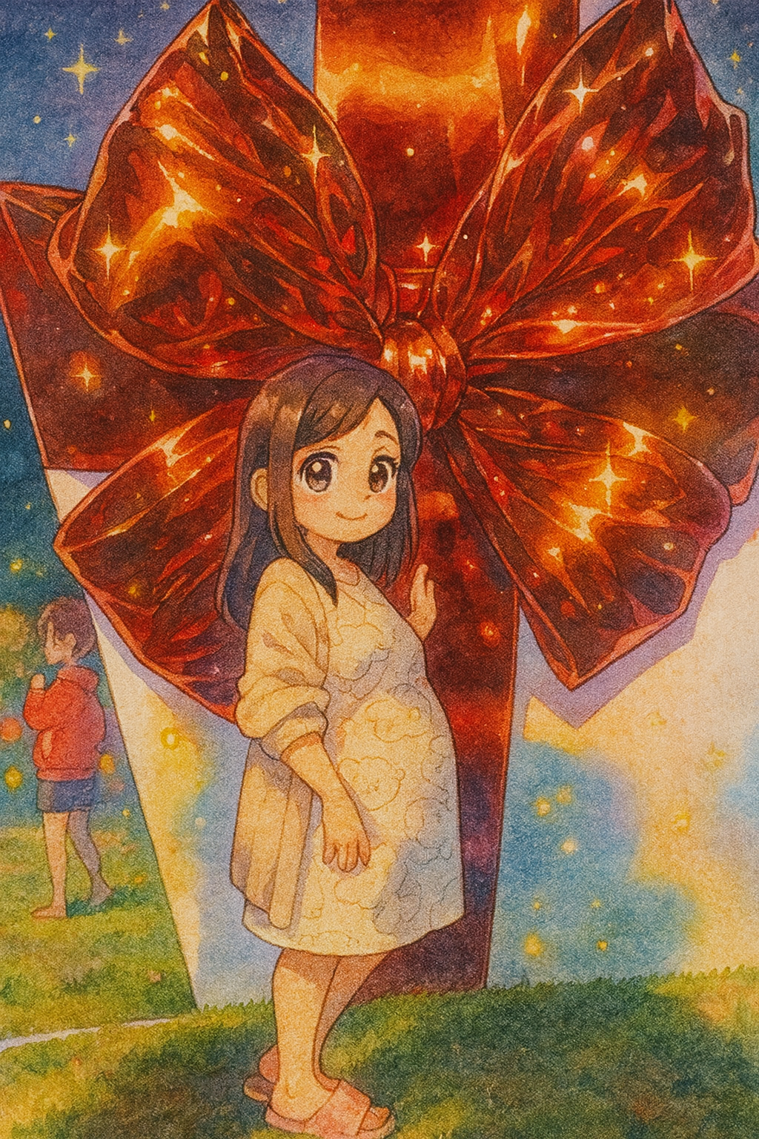
Ba mẹ đi chơi Noel nhẹ nhàng cùng Bư nè, trước khi đi mẹ cũng xin phép Bư để con trai cùng tận hưởng không khí tuyệt vời
Và có một niềm vui đặc biệt mà cả nhà mình cùng chia sẻ. Đó là sau mỗi lần mẹ đi siêu âm về. Mẹ sẽ lập tức gửi những tấm hình siêu âm đen trắng, nơi hình hài của con đang hiện ra ngày một rõ nét, cho bà nội và bà ngoại. Nhìn con qua màn hình điện thoại, các bà đều vui sướng và xúc động. Những tấm hình ấy đã trở thành sợi dây kết nối vô hình, để ông bà có thể "nhìn ngắm" cháu mình, để tình yêu thương và sự mong chờ của cả đại gia đình được truyền đến con, vượt qua mọi khoảng cách địa lý.
Hành trình 9 tháng đó, con không chỉ lớn lên bằng dưỡng chất từ thức ăn mẹ ăn. Con còn lớn lên bằng tình yêu thương của ba qua từng câu chuyện cổ tích, bằng sự quan tâm của ông bà qua từng lời hỏi thăm, và bằng sự an vui, bình yên từ trong tâm thức của mẹ. Đó là một sự chuẩn bị vô hình nhưng mẹ tin là vô cùng quan trọng, để con có một nền tảng tâm hồn vững chắc trước khi chính thức đối diện với thế giới rộng lớn bên ngoài. Ngôi nhà của con không chỉ vững chãi về vật chất, mà còn luôn ngập tràn ánh sáng của tình yêu thương và sự an vui. Và mẹ, cũng như cả nhà, đã sẵn sàng để chào đón ngày con gõ cửa.

CHƯƠNG 4: LỄ CHÀO ĐÓN CON – MÓN QUÀ SINH NHẬT VĨ ĐẠI CỦA MẸ
Bư yêu dấu của mẹ,
Sau 9 tháng tròn đầy hai mẹ con mình đồng hành cùng nhau, ngày mà ba mẹ mong chờ nhất, hồi hộp nhất cũng đã đến gần. Đó là ngày mẹ con mình sẽ không còn chung một cơ thể nữa, mà lần đầu tiên được nhìn thấy nhau bằng xương bằng thịt, được ôm nhau trong vòng tay thực tại.
Người ta thường gọi ngày đó là ngày "vượt cạn", một từ nghe sao mà gian nan, vất vả và đầy thử thách. Khi nghe đến hai từ đó, người ta thường hình dung về những cơn đau kéo dài, về sự sợ hãi và những tiếng la hét trong phòng sinh. Những hình ảnh đó đã từng là một nỗi sợ mơ hồ trong mẹ, Bư à. Nhưng con biết không, kể từ khi mẹ thấu suốt được rằng mình có quyền năng kiến tạo nên hiện thực cuộc sống, mẹ đã quyết định sẽ viết nên một câu chuyện khác cho ngày sinh của con.
Ba mẹ đã thống nhất với nhau, chúng ta sẽ không "vượt cạn". Chúng ta sẽ cùng nhau tổ chức một "Lễ Chào Đón" con thật long trọng, thiêng liêng và an vui. Tại sao lại là "lễ chào đón"? Bởi vì con không phải là một khó khăn để "vượt qua". Con là một vị khách quý, một thiên thần được cả gia đình mong chờ bằng tất cả tình yêu thương. Và một vị khách quý thì xứng đáng được chào đón bằng một buổi lễ của niềm hân hoan và sự trân trọng, phải không con trai của mẹ?

Mục 1: Thay Đổi "Hình Ảnh Tâm Trí": Lời Mời Ngọt Ngào Gửi Đến Con
Để biến ngày sinh của con thành một "lễ chào đón", việc đầu tiên và quan trọng nhất mà mẹ phải làm chính là thay đổi "khái niệm nguồn" và "hình ảnh tâm trí" của chính mình về sự kiện này. Mẹ đã không cho phép những hình ảnh về sự đau đớn, sợ hãi mà mình từng nghe, từng thấy trong các bộ phim hay qua lời kể của người khác xâm chiếm tâm trí mình. Mẹ hiểu rằng, nếu mẹ chứa đựng hình ảnh của sự sợ hãi, thì hiện thực diễn ra cũng sẽ vận hành theo chiều hướng đó. Ngược lại, nếu mẹ chứa đựng hình ảnh của một cuộc sinh an vui, mẹ đang gieo một cái Nhân tốt cho một cái Quả lành.
Mẹ nhớ lại bài học về "Tam Giác Hiện Thực", một trong ba hệ quy chiếu chuẩn mà mẹ đã may mắn lĩnh hội. Mẹ biết rằng, để có được "hiện thực vật chất" là một cuộc sinh an vui, mẹ phải kiến tạo nên một góc "thông tin" và "năng lượng" thật vững chắc.
Về "thông tin", mẹ đã chủ động tìm hiểu kiến thức về các giai đoạn của một cuộc chuyển dạ. Mẹ không còn nhìn nó như một quá trình mông lung đáng sợ. Mẹ học cách nhận biết các dấu hiệu, hiểu rằng mỗi cơn gò không phải là kẻ thù, mà là người bạn đồng hành, là những cơn sóng tử cung đang làm việc một cách nhịp nhàng để nhẹ nhàng đưa thuyền của con cập bến. Mẹ học các kỹ thuật hít thở sâu, cách thả lỏng cơ thể, cách thay đổi tư thế để giảm đau một cách tự nhiên. Mẹ đọc những câu chuyện sinh nở tích cực, xem những video về sinh nở thuận tự nhiên một cách nhẹ nhàng. Khi mình có sự hiểu biết, có thông tin đúng đắn, nỗi sợ hãi vô hình sẽ tự khắc tan biến, Bư à. Sự hiểu biết mang lại cho mẹ sức mạnh và sự tự tin.
Về "năng lượng", mẹ đã thực hành mỗi ngày trong những tuần cuối của thai kỳ. Thay vì hình dung về cơn đau, mẹ dành thời gian để hình dung về khoảnh khắc được ôm con vào lòng. Mỗi tối, trước khi đi ngủ, mẹ lại nằm yên, đặt tay lên bụng và bắt đầu "chiếu bộ phim" của riêng mình. Mẹ "thấy" căn phòng sinh không lạnh lẽo, mà ngập tràn ánh sáng dịu dàng và tiếng nhạc thiền mà mẹ yêu thích. Mẹ "nghe" thấy tiếng ba thủ thỉ động viên bên tai: "Vợ cố lên, vợ giỏi lắm!". Mẹ "thấy" hình ảnh các y bác sĩ mỉm cười, nói chuyện với nhau thật nhẹ nhàng. Và quan trọng nhất, mẹ "nghe" thấy thật rõ tiếng khóc chào đời đầu tiên của con, một tiếng khóc khỏe mạnh và vang vọng. Mẹ biết rằng trong lễ chào đón này, mẹ sẽ không đơn độc. Mẹ có ba, có ông bà ngoại, và có cả bác Linh - người chị thân thiết đã đồng hành cùng mẹ trong công việc và cuộc sống gần 8 năm qua - tất cả sẽ là một vòng tay năng lượng vững chãi, một sự hậu thuẫn tinh thần to lớn để che chở cho mẹ con mình.
Ngày dự sinh của mẹ là 24/01/2025, cũng là 25 Tết rồi. Bà ngoại luôn chu đáo trong các ngày lễ Tết nên mẹ có nói chuyện với Bư hay là mình ra đời vào ngày 18/01/2025, sớm hơn tầm 1 tuần thôi để cả nhà có sự chuẩn bị và thoải mái tinh thần khi đón Tết. Mẹ nói điều đó với một tâm thế vui vẻ, nhẹ nhàng, chứ không hề áp đặt. Mẹ chỉ đơn giản là gieo một ý niệm đẹp, một lời mời gọi ngọt ngào đến con.
Mẹ đã chuẩn bị một tâm thế sẵn sàng, không phải để "chiến đấu" với một trận chiến, mà là để tham dự vào một vũ điệu thiêng liêng nhất của cuộc đời, vũ điệu của sự sống, nơi mẹ và con là hai vũ công chính, phối hợp nhịp nhàng trong bản giao hưởng của tình yêu.

Mục 2: Cuộc Gặp Gỡ Diệu Kỳ: Món Quà Sinh Nhật Quý Giá Nhất
Và rồi ngày đó cũng đến, một cách thật bất ngờ và đặc biệt. Chính là ngày sinh nhật của mẹ.
Sáng sớm hôm đó, như thường lệ, mẹ thức dậy lúc 4h30 sáng để vào lớp học Mentor 6 của mình. Mẹ vẫn cảm thấy khỏe khoắn và bình thường. Lắng nghe những tri thức từ thầy, mẹ cảm thấy một sự bình yên lạ thường. Mẹ nghĩ rằng, thật là một ngày sinh nhật ý nghĩa, được bắt đầu bằng việc học tập, nâng cao nhận thức.
Lớp học diễn ra đến gần 6h sáng. Khi mẹ đang chăm chú nghe, mẹ bỗng nghe thấy tiếng “phựt” và cảm nhận một dòng nước ấm chảy ra. Mẹ đã nhận ra ngay, đó chính là tín hiệu mà mẹ đã chờ đợi. Con đã vỡ ối. Con đã chính thức gõ cửa. Con đã chọn đúng ngày sinh nhật của mẹ để bắt đầu hành trình của mình. Một cảm giác xúc động và thiêng liêng dâng trào trong lòng mẹ. Con trai của mẹ đã nghe thấy lời mời của mẹ rồi!
Mẹ bình tĩnh gọi ba dậy. Không có sự vội vã, không có sự hoang mang. Ba nhìn mẹ, mỉm cười và nói: "Vậy là hôm nay con trai quyết định tặng quà cho mẹ rồi. Mình đi thôi vợ!". Hành trang đã được chuẩn bị sẵn sàng từ trước. Ba mẹ đến bệnh viện trong một tâm thế rất chủ động và an vui. Ông bà ngoại và bác Linh cũng nhận được tin và vội vàng vào viện ngay sau đó. Nhìn thấy những người thân yêu nhất của mình ở đó, lòng mẹ càng thêm vững chãi.
Khi vào viện, bác sĩ khám cho mẹ và thông báo tử cung mới mở được 1 phân. Bác sĩ nói: "Chắc phải đến chiều tối mới sinh đó em". Mẹ không hề sốt ruột. Mẹ biết rằng mỗi đứa trẻ có một nhịp điệu riêng, và mẹ tôn trọng nhịp điệu của con. Mẹ và ba được đưa vào phòng chờ sinh. Những cơn gò bắt đầu đến, lúc đầu còn nhẹ nhàng, thưa thớt, sau đó tăng dần về cường độ và tần suất. Mẹ áp dụng những kỹ thuật hít thở đã học. Mỗi cơn gò đến, mẹ không chống cự lại nó. Mẹ hít một hơi thật sâu bằng mũi, phình căng bụng lên, rồi thở ra thật chậm bằng miệng, thả lỏng toàn bộ cơ thể. Mẹ hình dung rằng mẹ đang mở rộng vòng tay, mở rộng cửa nhà để đón con ra.
Hình sinh nhật
Đến khoảng trưa, những cơn gò trở nên dồn dập và đau hơn rất nhiều. Cơn đau khiến mẹ thấm mệt. Đúng lúc đó, ba đi vào cùng với một chiếc bánh sinh nhật nhỏ xíu, trên đó có cắm một cây nến. Ba mỉm cười nói: "Chúc mừng sinh nhật vợ yêu! Ăn một chút lấy sức nhé!". Bư ơi, nhìn chiếc bánh và ánh mắt yêu thương của ba, mẹ thấy mắc cười mà cái mặt cứ như mếu vì đau. Nhưng cơn đau lúc đó thực sự rất dữ dội, nhưng mẹ đợi hết cơn gò là ăn liên tục vì bánh sô cô la rất ngon. Rồi mẹ lại nghĩ đến con, nghĩ rằng con cũng đang nỗ lực không kém gì mẹ. Mẹ lại có thêm động lực từ ba và con.
Cơn đau mỗi lúc một tăng, rút cạn sức lực của mẹ. Mẹ nhận ra, nếu cứ tiếp tục thế này, đến lúc cần sức để rặn sinh con, mẹ sẽ không còn đủ sức nữa. Mẹ nhớ lời các thầy cô dặn, làm chủ không có nghĩa là chịu đựng một cách mù quáng. Làm chủ là biết lựa chọn giải pháp tốt nhất cho mình trong từng hoàn cảnh. Mẹ đã quyết định xin bác sĩ tiêm gây tê màng cứng. Mẹ muốn mình có một khoảng lặng để nghỉ ngơi, để hồi phục lại năng lượng cho chặng cuối cùng quan trọng nhất.
Sau khi được tiêm thuốc, những cơn đau dịu đi một cách kỳ diệu. Mẹ không còn cảm thấy đau đớn nữa, chỉ cảm nhận được những cơn co nhẹ nhàng. Mẹ đã chìm vào một giấc ngủ ngắn nhưng vô cùng quý giá. Mẹ thiếp đi để lấy lại sức, để chuẩn bị cho cuộc gặp gỡ diệu kỳ sắp tới với con.
Khi mẹ tỉnh dậy, bác sĩ vào khám và báo rằng tử cung đã mở, nói mẹ rặn thêm để mở nhanh hơn. Sau một thời gian các y tá và bác sĩ hỗ trợ mẹ rặn đẻ, một thử thách mới lại đến. Bác sĩ thông báo: "Cổ tử cung đã mở hết nhưng em bé vẫn chưa chịu chui ra.” Khi siêu âm cũng đã biết con bị nhau quấn cổ, bác sĩ lập phương án khác.
Bư ơi, lúc đó, thế giới bên ngoài có vẻ đang đi chệch khỏi "kịch bản" an vui mẹ đã vẽ. Một ca sinh thường đang có nguy cơ trở thành một ca sinh khó. Nhưng con biết không, bên trong mẹ, hình ảnh về một bé trai khỏe mạnh, an toàn vẫn không hề lay chuyển. Mẹ đã không hoảng sợ. Mẹ nói thầm: "Con trai của mẹ dũng cảm lắm. Mẹ tin ở con. Mẹ tin các bác sĩ. Mẹ con mình sẽ cùng nhau vượt qua thử thách này một cách an toàn". Niềm tin mà mẹ đã vun bồi suốt nhiều tháng qua đã trở thành một chiếc phao cứu sinh, một ngọn hải đăng vững chãi giữa cơn sóng dữ.
Bác sĩ đã quyết định phải dùng dụng cụ hút để hỗ trợ đưa con ra. Mẹ hoàn toàn tin tưởng và hợp tác. Mẹ biết đó là "duyên lành", là sự giúp đỡ cần thiết để mẹ con mình được đoàn tụ.

Mục 3: Con Trong Vòng Tay Gia Đình: Khi "Quả" Ngọt Vượt Mọi Gian Nan
Mẹ được đưa vào phòng sinh. Lúc này, mẹ hoàn toàn tỉnh táo và có thể tập trung toàn bộ tâm trí, sức lực để hợp tác với các y bác sĩ và với con. Mẹ lắng nghe lời hướng dẫn của bác sĩ, hít thở và rặn theo từng nhịp. Mẹ cảm nhận được con đang di chuyển, đang cùng mẹ nỗ lực trong từng giây phút. Mẹ nói thầm với con: "Bư ơi, sắp được gặp nhau rồi. Cố lên con trai!".
Và rồi, vào lúc 17 giờ 30 phút chiều, sau một vài nỗ lực cuối cùng với sự trợ giúp của bác sĩ, mẹ cảm nhận được một sự giải thoát nhẹ bẫng. Ngay sau đó, một tiếng khóc "Oa... oa... oa..." vang lên, to và trong đến mức dường như vang vọng khắp cả hành lang bệnh viện. Đó không phải là tiếng khóc yếu ớt, đó là lời tuyên bố đanh thép của con: "Con đã đến đây rồi! Con rất mạnh mẽ!".
Nhưng niềm vui chưa kịp trọn vẹn, mẹ thấy các bác sĩ vội vàng đưa con đi sơ cứu ngay lập tức. Vì con bị nhau quấn cổ và là một ca sinh khó, con cần được chăm sóc đặc biệt. Mẹ đã không được ôm con ngay, không được da kề da như mẹ hằng mong ước. Mẹ nhìn theo bóng con được các bác sĩ chăm sóc, và trong lòng mẹ chỉ có một lời nguyện cầu duy nhất: "Con trai của mẹ bình an".
Vài phút chờ đợi đó dài như cả thế kỷ. Và rồi, một cô y tá bế con, đã được quấn khăn cẩn thận, lại gần bên mẹ. Cô nói: "Chúc mừng gia đình, bé trai, 3kg nhé! Bé khóc to, khỏe mạnh lắm!".
Bư ơi, con thấy không? Mọi thứ đã diễn ra chính xác đến kinh ngạc, đúng như "đơn đặt hàng" của ba mẹ. Con là một bé trai, nặng 3kg, và con đã chào đời an toàn.
Cô y tá đặt con vào vòng tay mẹ. Khoảnh khắc đó, mọi thử thách, mọi đau đớn đều tan biến. Mẹ cuối cùng cũng được ôm con, được ngắm nhìn gương mặt con. Mẹ đã khóc, những giọt nước mắt của hạnh phúc, của sự nhẹ nhõm và biết ơn vô hạn. Con đây rồi, món quà sinh nhật lớn nhất, quý giá nhất của mẹ. Dù hành trình của chúng ta có thêm một chút thử thách, nhưng con đã đến, khỏe mạnh và an toàn, đúng như niềm tin son sắt của mẹ.
Khi mẹ và con được đẩy ra khỏi phòng sinh, một khung cảnh ấm áp đang chờ đợi. Ba, ông bà ngoại, bác Linh, tất cả đều đang ở đó, gương mặt ai cũng ánh lên sự mong chờ và rồi vỡ òa trong niềm vui. Ba vội vàng đến bên mẹ, hôn lên trán mẹ và nhìn con không chớp mắt. Ông bà và bác Linh cũng rưng rưng nước mắt. "Lễ Chào Đón" của con đã không chỉ có hai mẹ con mình, mà có cả một gia đình lớn luôn kề bên, tiếp thêm sức mạnh.
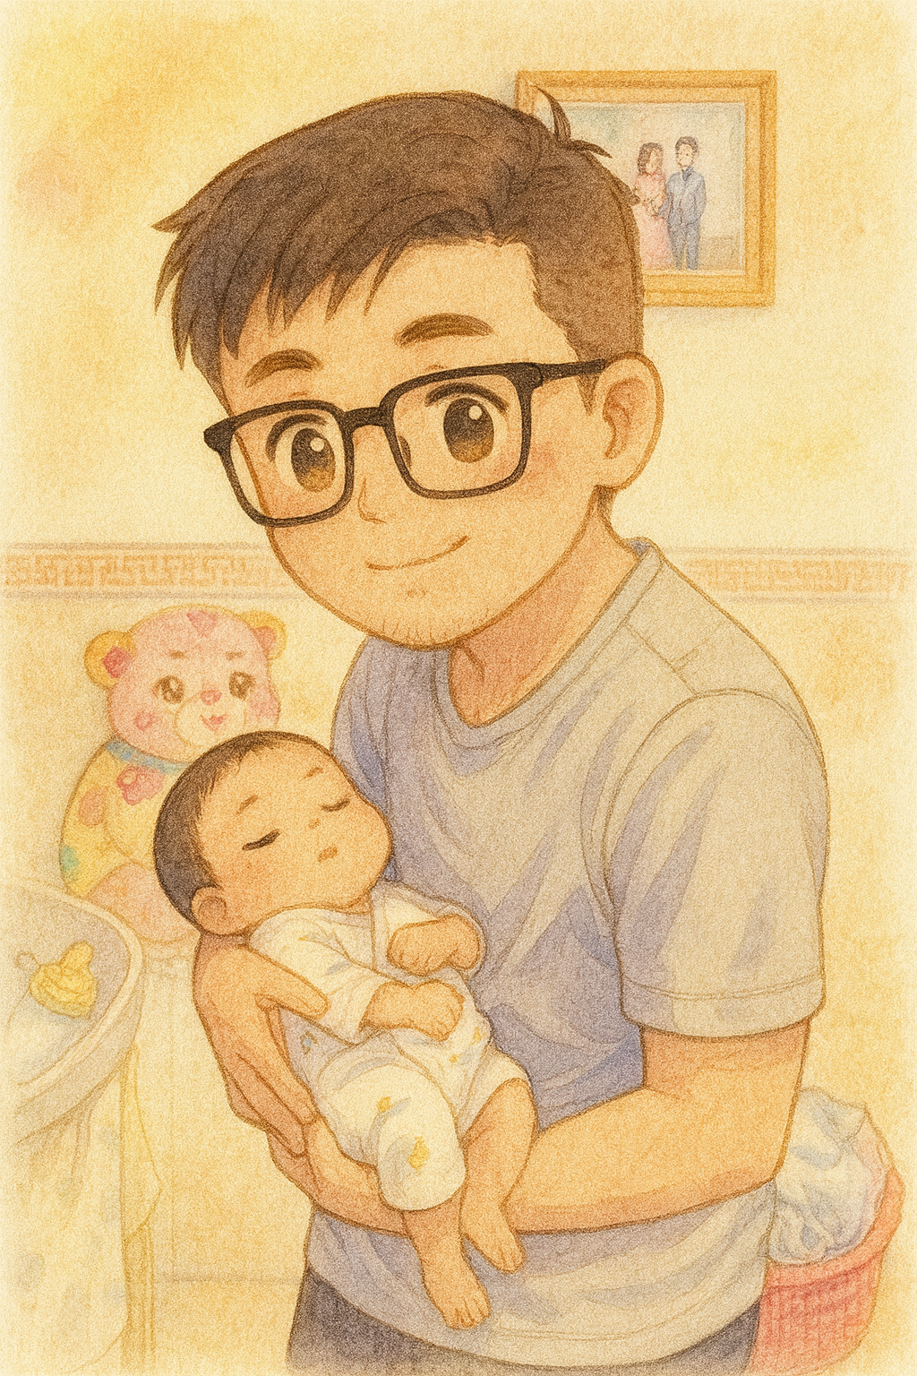
Pa Pa học cách bế Bư những ngày đầu
Ngày hôm đó, ca sinh của mẹ được gọi là một "ca sinh khó". Nhưng mẹ lại thấy nó không hề "khó". Bởi vì sự chuẩn bị về nội tâm đã không giúp mẹ tránh được thử thách, nhưng nó đã cho mẹ sức mạnh để đi qua thử thách một cách bình an. Nó đã chứng minh rằng niềm tin còn mạnh hơn cả hoàn cảnh.
Chúc mừng sinh nhật mẹ. Và chào mừng con đến với thế giới này, món quà sinh nhật vĩ đại nhất, minh chứng ngọt ngào nhất cho tình yêu và sức mạnh của niềm tin!

CHƯƠNG 5: BẢY NGÀY Ở VIỆN – BÀI HỌC VỀ SỰ TRƯỞNG THÀNH TRONG BÃO TỐ
Bư yêu dấu của mẹ,
Khi con cất tiếng khóc chào đời trong buổi chiều sinh nhật mẹ, mẹ đã nghĩ rằng mọi thử thách đã qua, và giờ chỉ còn lại những tháng ngày ngọt ngào phía trước. Khoảnh khắc cả gia đình mình – ba, mẹ, ông bà ngoại và bác Linh – cùng vỡ òa trong hạnh phúc khi thấy con bình an, mẹ đã tin rằng "Lễ Chào Đón" của chúng ta đã có một cái kết thật viên mãn.
Nhưng con ơi, cuộc đời đôi khi lại gửi đến cho chúng ta những bài học theo cách không ngờ nhất. Hành trình của mẹ con mình không dừng lại ở phòng sinh. Nó tiếp tục với 7 ngày ở viện, 7 ngày thực sự là một cơn bão tố, nhưng cũng chính là 7 ngày đã giúp mẹ nhìn rõ nhất sự trưởng thành của chính mình, và cảm nhận sâu sắc nhất tình yêu thương của cả gia đình ta.

Mục 1: Cơn Bão Bất Ngờ Sau Tiếng Khóc Chào Đời
Đêm đầu tiên sau khi sinh con, sau khi niềm hân hoan ban đầu lắng xuống, một cảm giác đau đớn kỳ lạ bắt đầu âm ỉ trong cơ thể mẹ. Nó không giống cơn đau co tử cung, cũng không giống cơn đau của vết thương thông thường. Nó là một cơn đau nhức nhối, dữ dội và ngày một tăng lên. Đêm đó, mẹ vẫn chưa có sữa cho con. Con thì còn quá nhỏ bé, thi thoảng lại cựa quậy đòi hơi ấm của mẹ. Bà ngoại đã ở đó, một tay chăm cháu, một tay lo cho mẹ. Bà nhìn mẹ nhăn nhó, chỉ nghĩ rằng đó là cơn đau bình thường sau sinh, nên giục mẹ uống viên thuốc giảm đau mà bác sĩ đã kê.
Nhưng Bư à, viên thuốc không có tác dụng. Cơn đau càng lúc càng trở nên không thể chịu đựng nổi. Mẹ cảm giác như có hàng ngàn mũi kim đang đâm vào cơ thể mình. Mẹ sau này mới biết, đó là cơn đau của một khối áp xe đang hình thành ở vùng tầng sinh môn. Người ta nói, cơn đau đó còn hơn cả đau đẻ mổ. Giữa đêm khuya thanh vắng của bệnh viện, mẹ không tiện gọi y tá hay bác sĩ, một phần vì mọi người đều nghĩ mẹ chỉ đau thông thường. Mẹ cứ thế một mình quằn quại trong cơn đau, nhưng nhiều lúc không chịu được, mẹ nói lung tung khiến ba và bà ngoại lo lắng. Con thì khóc hoài vì bị đau dây rốn. Sau đó, mẹ lại cắn răng chịu đựng để không làm phiền cả nhà, ai cũng đều đã mệt mỏi sau một đêm chào đón con.
Trong khoảnh khắc tưởng chừng như tuyệt vọng ấy, khi cơn đau thể xác lên đến đỉnh điểm, một sức mạnh nội tâm mà mẹ đã rèn luyện bấy lâu bỗng trỗi dậy. Thay vì để tâm trí bị cơn đau nhấn chìm, mẹ bắt đầu nói chuyện với chính mình. Mẹ tự nhủ: "Bình tĩnh nào. Cơn đau này rồi sẽ qua. Bây giờ việc quan trọng nhất là phải nghỉ ngơi. Phải ngủ để hồi phục thể lực, để sớm có sức khỏe mà chăm sóc cho Bư".
Mẹ đã làm một việc mà chính mẹ cũng không tin mình có thể làm được. Mẹ bắt đầu thực hành "buông". Mẹ không còn gồng mình lên để chống chọi với cơn đau nữa. Mẹ thả lỏng toàn bộ cơ thể, chấp nhận cơn đau như một phần của thực tại. Mẹ tập trung vào hơi thở, và ra lệnh cho tâm trí mình: "Hãy quên cơn đau đi. Hãy để tâm thức chìm dần vào giấc ngủ". Thật kỳ diệu, giữa cơn đau như xé da xé thịt ấy, mẹ đã thiếp đi được khoảng một tiếng đồng hồ. Một tiếng đồng hồ vô cùng quý giá, nó không chỉ giúp mẹ lấy lại chút sức lực, mà còn là minh chứng cho thấy, khi nội tâm đủ mạnh, ta có thể làm chủ được cả những hoàn cảnh khắc nghiệt nhất.

Mục 2: Khi Bài Học Được Gửi Tới
Sáng hôm sau, khi cơn đau vẫn không thuyên giảm, ba của con đã phải chờ đến 7 giờ sáng để vội vàng chạy ra ngoài tìm nhà thuốc mua cho mẹ một loại thuốc giảm đau đặc trị, vì trong bệnh viện không có sẵn. Mãi đến khoảng 10 giờ sáng, khi bác sĩ vào thăm khám, nguyên nhân thực sự mới được phát hiện. Mẹ phải trải qua một cuộc phẫu thuật nữa vào buổi trưa chiều hôm đó để xử lý khối áp xe và khâu lại vết thương một lần nữa.
Nằm trên giường bệnh, chuẩn bị cho lần phẫu thuật thứ hai chỉ trong vòng chưa đầy 24 giờ, mẹ không hề cảm thấy sợ hãi hay oán trách. Bư ơi, lúc đó trong đầu mẹ chỉ có một suy nghĩ duy nhất, một sự "ngộ" ra thật sâu sắc. Mẹ nghĩ rằng: "Chắc có lẽ vì mình đã chọn 'đẻ không đau' bằng thuốc gây tê, nên ông trời muốn mình phải trải qua một thử thách khác. Ngài muốn mình phải cảm nhận một cách trọn vẹn nhất sự đau đớn, sự hy sinh của những người mẹ, để mình biết trân quý hơn nữa món quà vô giá mà Ngài đã ban cho ba mẹ, chính là con".
Mẹ đã không oán trách bệnh viện hay bất kỳ bác sĩ nào. Vì thực tế khối áp xe xảy ra thường là do khâu vệ sinh vết cắt chưa tốt. Nhưng lúc đó, mẹ chỉ thầm biết ơn. Biết ơn bài học này đã đến. Bởi vì chính trong bối cảnh đặc biệt như vậy, mẹ mới có cơ hội nhìn rõ được bản thân mình đã trưởng thành như thế nào từ khi có con. Mẹ đã không còn là cô gái yếu đuối, hoảng loạn trước những biến cố. Mẹ đã là một người mẹ, một người có thể đối diện với nghịch cảnh bằng một tâm thái bình thản và đón nhận. Cơn đau thể xác đó, dù rất dữ dội, nhưng nó đã giúp chữa lành một vết thương nào đó sâu hơn trong tâm hồn, giúp mẹ trở nên mạnh mẽ và bao dung hơn.

Mục 3: Thử Thách Nối Tiếp Thử Thách – Vững Vàng Tâm Thái Đón Tết An Vui
Cứ ngỡ sau cuộc phẫu thuật thứ hai, mọi chuyện sẽ dần ổn định. Nhưng thử thách dường như vẫn chưa dừng lại. Những ngày tiếp theo là hành trình mẹ vừa phải hồi phục sau hai lần chịu đau, vừa phải nỗ lực kích sữa cho con. Và rồi, một tin tức mới lại đến. Bác sĩ thông báo con bị vàng da, một hiện tượng khá phổ biến ở trẻ sơ sinh, nhưng con là vàng da bệnh lý, nên con cần phải được chuyển lên khoa nhi để chiếu đèn.
Thế là, gia đình nhỏ của mình lại bước vào một "chiến dịch" mới. Con phải nằm dưới ánh đèn xanh chuyên dụng cả ngày lẫn đêm. Con còn quá nhỏ bé, trên mắt phải đeo một miếng vải che để bảo vệ. Mẹ, ba và bà ngoại đã thay phiên nhau túc trực bên con. Chúng ta không dám ngủ sâu, chỉ sợ trong lúc ngủ con quờ quạng tay chân làm rơi miếng vải che mắt ra, ánh đèn sẽ làm ảnh hưởng đến đôi mắt của con. Nhìn con trai bé bỏng phải cởi hết đồ ra, lăn lộn dưới ánh đèn, mẹ cũng xót, nhưng mẹ lại thương bà ngoại hơn. Bà không ngủ được cả đêm vì lo cho con. Mẹ không cho phép mình yếu đuối. Mẹ biết con cần nguồn năng lượng vững vàng của mẹ hơn bao giờ hết.
Dự tính ban đầu của cả nhà là chỉ ở viện 3 ngày rồi về. Nhưng cuối cùng, hành trình ấy đã kéo dài đúng 7 ngày. Con ra đời ngày 16 tháng 1 năm 2025, trong khi ngày dự sinh là 24 tháng 1. Việc con ra đời sớm hơn dự kiến, cộng với 7 ngày ở viện đã khiến cho mọi thứ trở nên cập rập, vì Tết Nguyên Đán đã cận kề. Bà ngoại không giấu được sự sốt ruột, bà lo lắng ở nhà chưa chuẩn bị được gì cho Tết.
Nhưng Bư à, thật lạ lùng là cả ba và mẹ lúc đó lại có một sự "thoải mái nội tâm". Ba mẹ nhìn nhau và hiểu rằng, mọi việc diễn ra đều có lý do của nó, có lẽ nó đã nằm trong "liệu định" từ trước rồi. Thay vì kháng cự hay than vãn, chúng ta cùng nhau đón nhận và làm tốt nhất những gì có thể trong hoàn cảnh đó. Ba chạy đi chạy lại lo mọi thủ tục, đồ ăn, thuốc men. Mẹ tập trung vào việc hồi phục và hút sữa cho con. Bà ngoại dù lo nhưng vẫn hết lòng chăm sóc cho cả mẹ và cháu. Cả bác Linh cũng thường xuyên vào thăm và mang cơm bồi bổ cho mẹ, mang theo những món đồ cần thiết và những lời động viên ấm áp.
Chính trong 7 ngày bão tố đó, gia đình ta đã trở thành một đội quân thực sự, đoàn kết và mạnh mẽ hơn bao giờ hết. Chúng ta đã cùng nhau đi qua từng thử thách, bằng tình yêu thương và một tâm thái vững vàng. Cuối cùng, khi con được ra viện, khỏe mạnh và hết vàng da, khoảnh khắc cả nhà cùng nhau trở về, dù Tết đã đến rất gần, lại trở thành một cái Tết đáng nhớ và ý nghĩa nhất.
7 ngày ở viện đã lấy đi của mẹ không ít thể lực, nhưng nó đã cho mẹ lại một bài học còn quý giá hơn. Đó là bài học về sự trưởng thành, về sức mạnh của niềm tin, và về tình cảm gia đình thiêng liêng. Mẹ đã hiểu rằng, cuộc sống không phải lúc nào cũng diễn ra như mình hoạch định, nhưng khi mình có một nội tâm vững chãi, mình hoàn toàn có thể an vui đi qua mọi sóng gió.

CHƯƠNG 6: VỀ NHÀ – KHI MẸ CON MÌNH CÙNG NHAU THÍCH ỨNG
Bư yêu dấu của mẹ,
Sau 7 ngày ở viện với biết bao thử thách, khoảnh khắc ông ngoại chở mẹ con mình về đến nhà, mẹ đã hít một hơi thật sâu. Không khí quen thuộc của tổ ấm, mùi hương của căn phòng nhỏ mà ba và ông bà đã chuẩn bị để chào đón con, tất cả đều mang lại cho mẹ một cảm giác bình yên đến lạ. Cơn bão đã qua, và giờ là lúc mẹ con mình thực sự bắt đầu cuộc sống mới, một cuộc sống mà ở đó, mẹ không chỉ học cách làm mẹ, mà còn học cách "lớn lên" cùng con.
Hành trình ở nhà những tháng đầu tiên không phải lúc nào cũng dễ dàng, nhưng nó không hề có sự dằn vặt hay cảm giác tồi tệ như người ta vẫn thường hình dung về những bà mẹ mới sinh. Ngược lại, đó là những chuỗi ngày mẹ cảm thấy mình được yêu thương, được hỗ trợ và được tận hưởng trọn vẹn nhất vai trò thiêng liêng của mình.

Mục 1: Tổ Ấm Yêu Thương – Nền Tảng Của Sự An Yên
Con biết không, một trong những phước báu lớn nhất của mẹ chính là có một hậu phương vô cùng vững chắc. Những ngày ở nhà, mẹ không hề đơn độc. Mẹ có bà ngoại luôn kề cận, chăm lo cho mẹ từng bữa ăn đủ đầy dinh dưỡng, từng ly nước ấm. Bà không chỉ chăm cháu, bà còn chăm mẹ, vì bà biết rằng, chỉ khi người mẹ khỏe mạnh và vui vẻ, thì dòng sữa cho con mới đủ đầy và nguồn năng lượng trao cho con mới an lành.
Và mẹ có ba của con. Ba đã thực sự trở thành một "chiến hữu", một người đồng đội tuyệt vời của mẹ. Những đêm con cựa quậy, ba là người thức giấc, thay bỉm cho con, vỗ về con để mẹ có thêm thời gian nghỉ ngơi. Ông ngoại và cậu Tí đảm nhận hết việc nhà, để mẹ có thể toàn tâm toàn ý chăm sóc cho con và hồi phục sức khỏe. Nhìn cách mọi người vụng về nhưng đầy yêu thương chăm sóc con, lòng mẹ ngập tràn sự ấm áp và biết ơn.
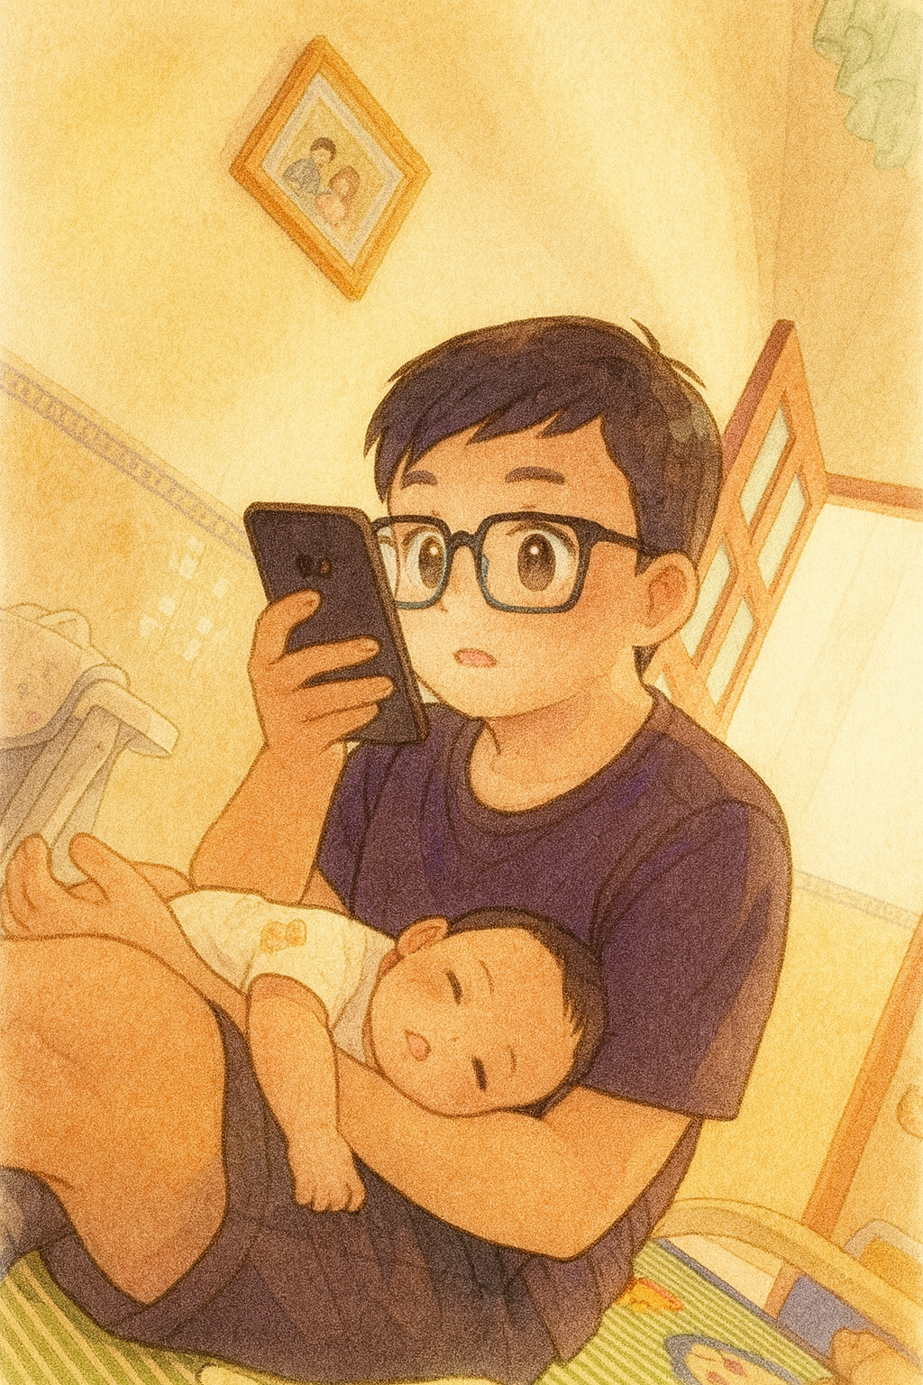
Pâp vừa chăm con vừa làm việc, đêm đến pha sữa cho con và ôm con dỗ ngủ để mẹ được ngủ yên giấc
Chính nhờ nền tảng vững chắc đó mà mẹ đã có thể gạt bỏ hết mọi lo toan bên ngoài để toàn tâm toàn ý "tận hưởng" những giây phút làm mẹ. Mẹ yêu cái cảm giác được ôm con trong lòng, hít hà mùi hương sữa thơm ngát trên cơ thể con. Mẹ yêu khoảnh khắc con say ngủ trên ngực mẹ, cảm nhận từng nhịp thở đều đều của con. Mẹ yêu những lúc cho con ti, nhìn đôi mắt con lim dim trong sự mãn nguyện và bình yên. Mẹ đã không còn bị áp lực bởi việc phải làm một người mẹ hoàn hảo theo bất kỳ tiêu chuẩn nào. Mẹ chỉ đơn giản là sống trọn vẹn trong từng khoảnh khắc, kết nối với con bằng tất cả tình yêu thương của mình. Mẹ đã hiểu rằng, hạnh phúc của một người mẹ không nằm ở đâu xa xôi, nó nằm ở chính những giây phút bình dị này.

Mục 2: Những "Thử Thách Nhỏ" Và Niềm Tin Vững Chãi Của Mẹ
Tất nhiên, hành trình này không phải chỉ toàn màu hồng. Cuộc sống luôn gửi đến cho chúng ta những "bài tập" nho nhỏ để thử thách sự trưởng thành của mình.
Có một dạo, mẹ bị cảm cúm. Sốt và mệt mỏi, nhưng mẹ không thể không ở gần con. Mẹ đã đeo khẩu trang cả ngày, ngay cả khi ôm con, cho con bú. Cảm giác muốn được hôn lên đôi má phúng phính của con mà phải kìm lại thật khó chịu, nhưng mẹ biết đó là điều cần thiết để bảo vệ con. Rồi có lúc mẹ bị tắc tia sữa, đau nhức vô cùng. Có lúc khác, mẹ lại bị viêm tuyến nước bọt, hai bên quai hàm sưng lên chỉ vì mẹ sợ nhiễm trùng vết khâu tầng sinh môn nên đã uống quá ít nước.
Nhưng Bư à, mỗi khi một vấn đề phát sinh, mẹ không hề hoảng loạn hay cảm thấy mình thật tệ. Mẹ chỉ có một tâm niệm đơn giản: "Cái gì làm không đúng thì làm lại thôi". Bị tắc sữa ư? Mẹ bình tĩnh tìm hiểu các phương pháp massage, chườm ấm và kiên trì cho con bú nhiều hơn, rồi mọi thứ lại thông suốt. Bị viêm tuyến nước bọt ư? Mẹ nhận ra mình đã sai khi uống ít nước, mẹ bắt đầu uống đủ nước trở lại, uống từng ngụm rồi lấy tay day dần ở chỗ viêm cho nó mềm ra, cứ vậy suốt đêm và rồi bệnh cũng tự lui. Mẹ xem những "thử thách" đó như những tín hiệu nhắc nhở, giúp mẹ điều chỉnh lại cách chăm sóc bản thân cho đúng đắn hơn.
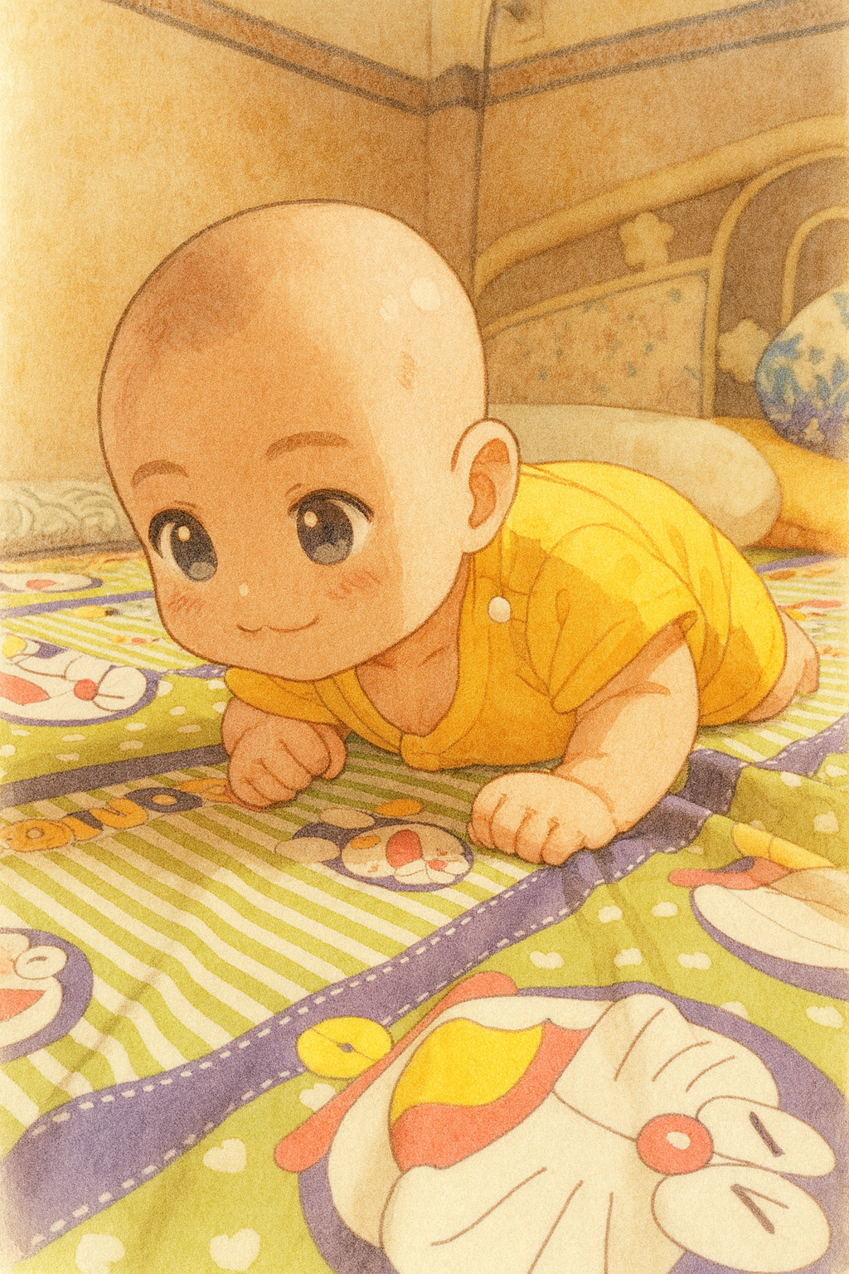
Khoảnh khắc con trai lần đầu tiên lập lẫy được, cái đầu tròn vo vì được bà ngoại cạo trọc tóc máu
Không chỉ mẹ, mà cả con cũng có những "bài tập" của riêng mình. Lúc mới về nhà, mắt phải của con cứ chảy nước mắt hoài không dứt. Mũi con cũng thường xuyên sụt sịt. Mọi người trong nhà đều có chút hoang mang, lo lắng. Nhưng lạ thay, mẹ lại thấy mọi thứ rất bình thường. Mẹ không nghĩ rằng con đang bị bệnh. Mẹ có một niềm tin vững chắc từ bên trong rằng: "Con trai của mẹ đang học cách thích ứng với Thế giới".
Mẹ tin rằng, khi con rời khỏi môi trường an toàn trong bụng mẹ để ra với thế giới bên ngoài, cơ thể con cần thời gian để làm quen, để tự điều chỉnh. Thay vì lo lắng, mẹ đã hành động. Mẹ tìm hiểu và biết con bị viêm tuyến lệ, một hiện tượng rất phổ biến ở trẻ sơ sinh. Bà ngoại và ba đã mua dụng cụ hút mũi, nước muối sinh lý, và kiên trì vệ sinh mắt, mũi cho con mỗi ngày. Ba hay nhẹ nhàng massage góc mắt cho con, vừa làm vừa trò chuyện: "Bư của ba giỏi lắm, mắt con sắp hết chảy nước mắt rồi. Mũi con sắp thở thông thoáng rồi. Con đang làm quen với không khí mới rất tốt đó". Ba mẹ đã không dùng sự lo lắng của mình để bao bọc con. Ba mẹ dùng sự tin tưởng của mình để trao cho con không gian và sự hỗ trợ cần thiết để con tự mình vượt qua.

Mục 3: Quả Ngọt Của Sự Tin Tưởng – Khi Con Tự Lớn Lên
Và rồi, Bư à, niềm tin của mẹ đã được đền đáp một cách thật ngọt ngào.
Thời gian trôi đi, mẹ vẫn kiên trì với những hành động chăm sóc nhỏ bé mỗi ngày, và quan trọng nhất là vẫn giữ vững niềm tin vào con. Bước sang tháng thứ 3, một ngày nọ, mẹ chợt nhận ra, mắt phải của con đã không còn chảy nước mắt nữa. Đôi mắt con trong veo và lanh lợi. Mũi con cũng không còn sụt sịt. Con thở một cách nhẹ nhàng và dễ dàng. Mọi triệu chứng đã tự biến mất, không cần một viên thuốc nào, không cần một sự can thiệp y tế đặc biệt nào.
Con đã tự mình chữa lành! Con đã thực sự thích ứng được với thế giới này!
Khoảnh khắc đó, mẹ đã vỡ òa trong một sự thấu hiểu sâu sắc. Đó chính là "Quả" ngọt được trổ ra từ một cái "Nhân" mà mẹ đã gieo. Cái "Nhân" đó chính là NIỀM TIN. Niềm tin của mẹ không phải là sự tin tưởng mù quáng, nó được xây dựng trên nền tảng của sự thấu suốt rằng mỗi đứa trẻ là một cá thể độc lập, có sức sống và trí tuệ riêng. Khi người mẹ có một nội tâm vững chãi, không hoảng loạn, và trao cho con một môi trường đủ đầy tình yêu thương và sự tin tưởng, đứa trẻ sẽ có được không gian an toàn để tự kích hoạt cơ chế thích nghi và phát triển của chính mình.
Hành trình những tháng đầu đời của con, dù có những lúc thăng trầm với những thử thách nho nhỏ, nhưng cuối cùng lại là hành trình giúp mẹ củng cố niềm tin của mình một cách mạnh mẽ nhất. Nó giúp mẹ hiểu rằng, vai trò của người mẹ không phải là giải quyết mọi vấn đề cho con, mà là trở thành một điểm tựa tinh thần vững chắc, một nguồn năng lượng an lành để con có thể dựa vào đó mà tự tin lớn lên.
Mẹ và con, chúng ta đã cùng nhau "tốt nghiệp" giai đoạn sơ sinh một cách thật xuất sắc, phải không con trai? Cảm ơn con đã đến, và dạy cho mẹ bài học vĩ đại nhất về sức mạnh của niềm tin

CHƯƠNG 7: QUẢ NGỌT CỦA TÌNH YÊU THƯƠNG – CHUYẾN ĐI VŨNG TÀU VÀ NỤ CƯỜI TOẢ NẮNG CỦA CON
Bư yêu dấu của mẹ,
Khi con bước vào tháng thứ 7 của cuộc đời, con đã trở thành một mặt trời nhỏ lan tỏa niềm vui và sự ấm áp cho cả gia đình. Mỗi sáng thức dậy, điều đầu tiên mẹ thấy là nụ cười rạng rỡ của con. Con nhìn mẹ là cười, nhìn ba hay ông bà là cười. Tiếng cười trong trẻo của con có sức mạnh xua tan mọi mệt mỏi, và những tiếng ê a đòi chuyện của con đã trở thành bản nhạc nền quen thuộc, đáng yêu nhất trong ngôi nhà của mình.
Con là một cậu bé hạnh phúc. Mẹ biết điều đó. Nhưng hạnh phúc của con không phải là một sự ngẫu nhiên. Nó là "Quả" ngọt được vun trồng từ những cái "Nhân" yêu thương mà ba mẹ và cả gia đình đã cùng nhau gieo trồng ngay từ những ngày đầu tiên. Và rồi, cuộc đời đã mang đến cho gia đình mình một cơ hội, một chuyến đi xa đầu đời của con, để "thực chứng" một cách rõ nét nhất cho "Quả" ngọt lành ấy. Chuyến đi Vũng Tàu đó không chỉ là một kỷ niệm đẹp, nó còn là một bài học sâu sắc, giúp mẹ lý giải được nguồn gốc của nụ cười tỏa nắng mà con trao tặng cho thế giới mỗi ngày.

Mục 1: Chuyến Phiêu Lưu Đầu Đời Và Bài Học Về "Tâm Thái Ngon Lành"
Khi con được 7 tháng tuổi, mẹ có một chuyến đi "ké” với Câu lạc bộ dân vũ của bà ngoại ở Vũng Tàu. Cả nhà đã quyết định sẽ đưa cả con đi cùng. Khi mẹ chia sẻ ý định này, một vài người đã tỏ ra ái ngại. Họ hình dung về một chuyến đi vất vả với đứa trẻ còn quá nhỏ, đặc biệt là phải di chuyển bằng ô tô và thông báo mới nhất là chặng đường đi có thể kéo dài đến 7 tiếng đồng hồ.
Bư à, mẹ thừa nhận rằng, một vài thói quen tư duy cũ của mẹ cũng thoáng hiện lên trong giây lát: "Đi xe 7 tiếng liệu con có mệt không? Đến nơi lạ con có quấy khóc không?". Nhưng ngay lập tức, mẹ đã dùng tri thức để chuyển hóa nó. Thay vì để nỗi lo dẫn dắt, mẹ đã đặt một nghi vấn thuận theo chiều mong muốn: "Làm thế nào để chuyến đi này trở thành một kỷ niệm đẹp và là cơ hội để con trai mình được khám phá thế giới một cách an vui nhất?".
Khi nghi vấn thay đổi, tâm thái của mẹ cũng thay đổi. Mẹ không còn nhìn nó như một thử thách, mà là một cơ hội tuyệt vời. Cơ hội để mẹ thực hành sự vững chãi nội tâm. Cơ hội để con được huân tập sự thích nghi. Và cơ hội để cả gia đình mình có thêm những kỷ niệm đẹp bên nhau. Ba mẹ đã không chuẩn bị cho chuyến đi bằng sự lo lắng, mà bằng một niềm hân hoan và sự tin tưởng. Mẹ tin vào con, và tin vào chính mình.
Và rồi, con trai của mẹ, một cậu bé mới 7 tháng tuổi, đã trở thành người thầy vĩ đại, một "minh sư" dạy cho mẹ bài học sâu sắc nhất về sự an nhiên tự tại.
Hành trình 7 tiếng trên xe của chúng ta đã diễn ra một cách nhẹ nhàng đến không ngờ. Con không hề quấy khóc. Lúc mới lên xe, con tò mò nhìn ngắm mọi thứ xung quanh. Khi xe chạy, con rúc vào lòng mẹ tu ti rồi ngủ một giấc thật ngon. Khi con ngủ dậy, việc đầu tiên con làm là quay ra cửa sổ, đôi mắt tròn xoe ngắm nhìn cây cối, nhà cửa lướt qua. Con có một "tâm thái ngon lành" đến lạ kỳ.
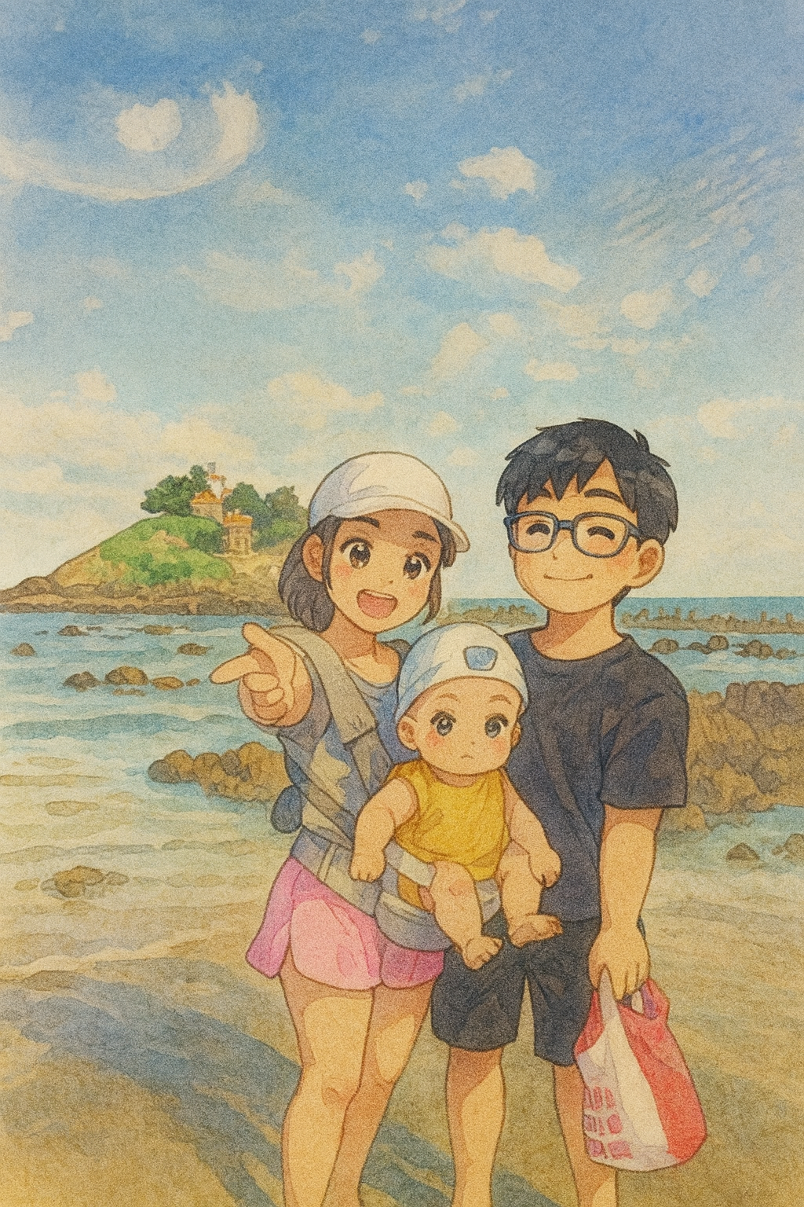
Cả gia đình cùng đi chơi Vũng Tàu – Chuyến đi chơi xa đầu tiên của Bư
Chính con đã giúp mẹ nhận ra một sự trưởng thành của chính mình. Mẹ đã ứng dụng "tri thức về thời gian". Mẹ không còn coi con số 7 tiếng là một khoảng thời gian dài lê thê phải chịu đựng. Mẹ coi đó là một "không gian", một cơ hội để mẹ được ở bên con, được ngắm con ngủ, được chơi với con, được nghỉ ngơi và tận hưởng hành trình. Vì tâm thái đó, 7 tiếng trôi qua thật vui vẻ.
Khi đến Vũng Tàu, con đã khiến tất cả mọi người trong đoàn phải yêu mến. Con sẵn sàng nhún nhảy, ê a "trò chuyện" với mọi người. Ai bế con cũng được, con đều nhoẻn miệng cười. Con như một mặt trời nhỏ, lan tỏa năng lượng vui vẻ đến khắp nơi. Con chỉ thực sự tìm đến mẹ khi con đói hoặc khi con buồn ngủ, như một cách để "sạc pin" năng lượng yêu thương, rồi lại tiếp tục cuộc phiêu lưu của mình.
Chuyến đi đó chính là một "thực chứng" sống động cho "Tam Giác Hiện Thực" mà ba mẹ đã vun bồi. Góc "Thông tin" chính là những tri thức mẹ đã học về việc giữ tâm thái an vui, về việc "bảo hộ điện từ của bản thân". Góc "Năng lượng" chính là tâm thái vui vẻ, tin tưởng của ba và mẹ, cộng hưởng với sự yêu thương của mọi người trong đoàn. Và từ hai góc đó, nó đã kiến tạo nên góc "Vật chất" thật tuyệt vời: một chuyến đi suôn sẻ, một cậu bé Bư an nhiên vui vẻ, và những kỷ niệm đẹp đẽ mà cả nhà sẽ không bao giờ quên.
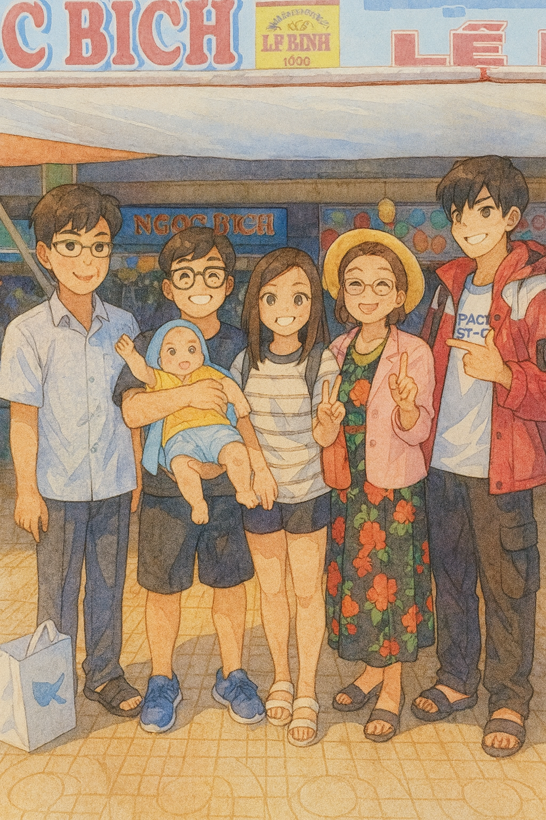
Gia đình cùng đi chơi Vũng Tàu và phói hợp để Bư có kỷ niệm đi chơi đáng nhớ
Có một điều kỳ diệu nữa đã xảy ra với mẹ trong chuyến đi này, Bư à. Đó là cách mẹ nhìn cảnh vật. Mẹ đã đến Vũng Tàu rất nhiều lần trước đây, nhưng chưa bao giờ mẹ thấy Vũng Tàu đẹp và nên thơ đến thế. Mẹ đã dành thời gian để thực sự "thấy". Mẹ thấy những bầy bướm lấp lánh dưới ánh nắng, quấn quýt bên nhau trên sườn núi. Mẹ thấy một khe nước nhỏ chảy róc rách qua những mỏm đá, một khung cảnh bình yên. Mẹ đã ngộ ra rằng, khi tâm mình thay đổi, khi mình mang trong lòng sự trân trọng và biết ơn, thì cảnh vật bên ngoài cũng tự khắc trở nên đẹp đẽ hơn. Mình không chỉ nhìn bằng mắt, mà còn nhìn bằng cả trái tim.

Mục 2: Lý Giải Nụ Cười Của Con – Biểu Hiện Của Sự "Giàu Tâm Thái"
Sự an nhiên con thể hiện trong chuyến đi Vũng Tàu không phải là một sự may mắn ngẫu nhiên, Bư à. Nó chính là biểu hiện nhất quán cho con người của con mỗi ngày: một chàng trai có nụ cười tỏa nắng.
Nụ cười của con đã trở thành tài sản quý giá nhất của gia đình mình. Mỗi sáng thức dậy, nụ cười của con là năng lượng cho cả ngày của mẹ. Mỗi khi đi làm về, nụ cười của con là sự xoa dịu tuyệt vời nhất cho ba. Nụ cười của con khiến ông bà quên hết mệt mỏi. Con đã dùng chính nụ cười và sự vui vẻ của mình để kết nối mọi người lại gần nhau hơn.
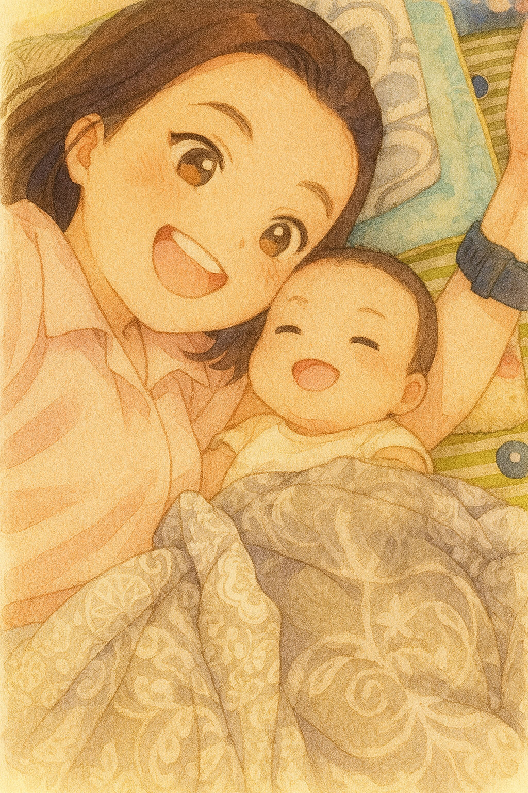
Khoảnh khắc lần đầu tiên con biết cười với mẹ, mẹ vui quá cùng selfie với Bư
Và mẹ đã tự hỏi, tại sao con lại có được một tâm thái an vui và một nụ cười rạng rỡ đến như vậy?
Mẹ lại tìm về với những tri thức đã học. Mẹ hiểu rằng, nụ cười của con, sự an vui của con, chính là biểu hiện vật chất của một khái niệm được gọi là "Giàu Tâm Thái". Giàu tâm thái là sự đủ đầy về nhận thức nội tâm, được biểu hiện ra bên ngoài bằng sự an vui, bao dung và trân trọng biết ơn.
Sự "Giàu Tâm Thái" của con không phải tự nhiên mà có. Nó chính là "Quả" ngọt được trổ ra từ cái "Nhân" mà ba mẹ và cả gia đình đã cùng nhau vun bồi cho con ngay từ khi con còn là một ý niệm.
Cái "Nhân" đó là khi ba mẹ đã chủ động kiến tạo một hình ảnh tâm trí về một đứa con khỏe mạnh, an vui trước cả khi mang thai con.
Cái "Nhân" đó là khi mẹ đã học cách xây dựng một "ngôi nhà nội tâm" vững chãi, bảo hộ khối "điện từ quang" thuần khiết của con trong suốt 9 tháng thai kỳ.
Cái "Nhân" đó là khi ba mẹ đã biến ngày sinh của con thành một "Lễ Chào Đón" ngập tràn tình yêu thương, thay vì một cuộc "vượt cạn" đầy sợ hãi.
Cái "Nhân" đó là khi cả gia đình đã cùng nhau đi qua 7 ngày thử thách ở viện bằng sự vững vàng và tin tưởng, thay vì hoảng loạn và oán trách.
Và cái "Nhân" đó là khi mỗi ngày, con được lớn lên trong một môi trường mà ở đó, tiếng khóc của con được "dịch" thành những tín hiệu yêu thương, nhu cầu của con được đáp ứng bằng sự bao dung, và sự tồn tại của con luôn được ghi nhận bằng lòng trân trọng và biết ơn.
Tất cả những cái "Nhân" đó đã tạo thành một vùng "Duyên" lành, một mảnh đất màu mỡ của tình yêu thương và sự an toàn. Và trên mảnh đất đó, cái cây "Tâm Thái" của con đã tự do phát triển và trổ ra những bông hoa rạng rỡ nhất, đó chính là nụ cười của con mỗi ngày.

Mục 3: Hành Trình Vun Bồi Bảy Sự Giàu Toàn Diện Cho Con
Bư yêu dấu, nhìn con lớn lên mỗi ngày trong sự an vui, ba mẹ cảm thấy vô cùng hạnh phúc. Nhưng ba mẹ cũng biết rằng, hành trình làm cha mẹ không chỉ dừng lại ở việc cho con một cuộc sống đủ đầy về vật chất hay một cơ thể khỏe mạnh. Mục tiêu lớn nhất, tâm nguyện sâu sắc nhất của ba mẹ là được đồng hành cùng con trên con đường kiến tạo một cuộc đời thực sự ý nghĩa, một cuộc đời "Giàu Toàn Diện".
Các thầy cô đã chỉ dạy cho ba mẹ rằng, sự trưởng thành tột cùng của một con người là đạt đến Bảy Sự Giàu Toàn Diện, bao gồm: Giàu Trí Tuệ, Giàu Tâm Thái, Giàu Nhân Cách, Giàu Phẩm Chất, Giàu Năng Lực, Giàu Thể Chất và Giàu Vật Chất.
Con trai à, ngay từ những ngày tháng đầu đời này, ba mẹ đã và đang nỗ lực để xây dựng cho con một nền móng vững chắc nhất cho bảy sự giàu có này.
Giàu Thể Chất: Ba mẹ chăm sóc con bằng nguồn dinh dưỡng tốt nhất, bằng sự vệ sinh sạch sẽ, để con có một cơ thể khỏe mạnh làm ngôi nhà cho một tâm hồn đẹp.
Giàu Năng Lực và Giàu Vật Chất: Sau này lớn lên, con sẽ được học tập, được rèn luyện để có năng lực tạo ra giá trị cho xã hội, và từ đó có được cuộc sống đủ đầy về vật chất. Ba mẹ sẽ luôn là hậu phương vững chắc cho con trên con đường đó.
Nhưng ba mẹ biết rằng, nền tảng của tất cả sự giàu có đó phải được xây dựng từ bên trong. Và đó là những gì ba mẹ đang tập trung vun bồi cho con mỗi ngày:
Giàu Tâm Thái: Bằng việc luôn giữ cho không khí gia đình mình tràn ngập sự an vui, bao dung và trân trọng biết ơn. Ba mẹ tin rằng, một tâm thái tốt sẽ giúp con đứng vững trước mọi sóng gió của cuộc đời.
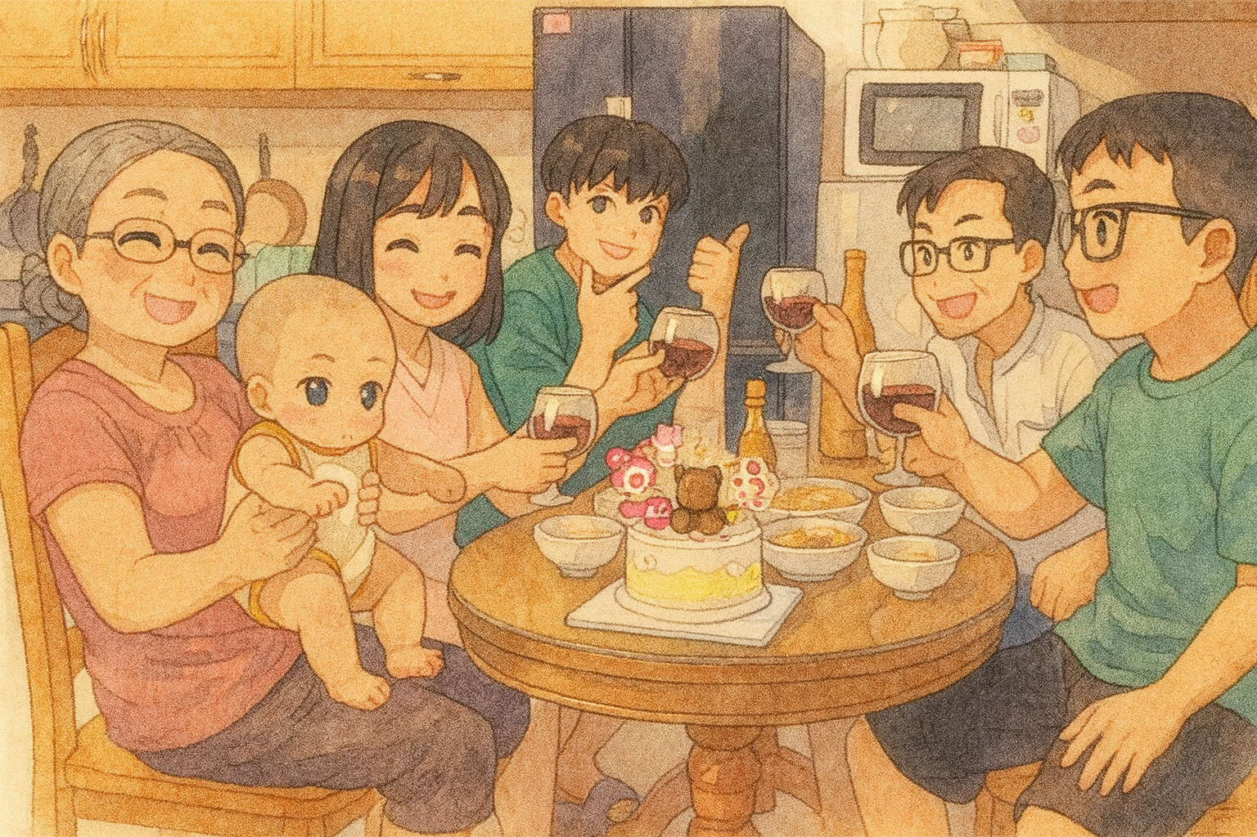
Gia đình là môi trường để con vun bồi trí tuệ, tâm thái, nhân cách và phẩm chất
Giàu Nhân Cách: Ba mẹ đang nỗ lực để trở thành tấm gương cho con về những nhân cách kiện toàn của một con người: Vui vẻ, Hy vọng, Niềm tin, Trí tuệ, Yêu thương, Bao dung, Khiêm tốn, Chân thật. Con sẽ học qua thân giáo của ba mẹ và của những người xung quanh, của môi trường WIT sẽ mang đến cho con nhiều người bạn mới và nhiều ba mẹ mới. Con sẽ học về yêu thương khi cảm nhận được tình yêu thương mà cả nhà dành cho con.
Giàu Phẩm Chất: Ba mẹ cũng sẽ dùng chính cuộc sống của mình để "thân giáo" cho con về năm phẩm chất ưu tú: Nhân, Lễ, Nghĩa, Trí, Tín.
Và Giàu Trí Tuệ: Ba mẹ sẽ không áp đặt, mà sẽ là người khơi gợi, đồng hành để con có thể tự mình nâng tầm nhận thức, mở mang trí tuệ, để con có thể tự đứng trên mọi vấn nạn phát sinh và làm chủ cuộc đời mình.
Con yêu, con đường phía trước còn rất dài. Nhưng con hãy luôn nhớ rằng, con không chỉ là một đứa trẻ được sinh ra, con là một "hiện thực" được kiến tạo bằng tình yêu thương và trí tuệ. Con không chỉ mang trong mình ADN của ba mẹ, con còn mang trong mình những hạt mầm của Bảy Sự Giàu Toàn Diện. Và nhiệm vụ của ba mẹ là tạo ra một môi trường tốt nhất để những hạt mầm đó trong con có thể nảy nở và vươn cao.
Hãy cứ cười thật tươi nhé, chàng trai có nụ cười tỏa nắng của mẹ. Vì nụ cười của con chính là minh chứng rằng, gia đình mình đang đi đúng hướng trên hành trình kiến tạo một cuộc đời an vui và giàu toàn diện.

CHƯƠNG 8: CẢM ƠN CON, NGƯỜI THẦY VĨ ĐẠI CỦA MẸ
Bư yêu dấu của mẹ,
Thời gian trôi đi thật nhanh. Mới ngày nào mẹ còn ngắm nhìn con qua những tấm hình siêu âm đen trắng, còn thủ thỉ với chiếc bụng tròn của mình, mà giờ đây, con đã là một chàng trai nhỏ hóm hỉnh, đang say ngủ trong vòng tay mẹ. Mỗi ngày trôi qua, hành trình làm mẹ lại mở ra cho mẹ những trang sách mới, có những trang đầy ắp tiếng cười, có những trang là những bài học sâu sắc.
Khi mọi thứ đã dần đi vào quỹ đạo, khi những bão tố của những ngày đầu đã qua đi, mẹ dành cho mình những khoảng lặng để nhìn lại. Mẹ nhìn lại không phải để nuối tiếc hay dằn vặt, mà là để chiêm nghiệm, để ghép nối những mảnh ghép của cuộc đời và để nói với con một lời cảm ơn từ tận đáy lòng. Bởi vì mẹ đã nhận ra một sự thật diệu kỳ: Con không chỉ là con trai của mẹ. Con chính là người Thầy vĩ đại nhất đã được cử đến để dạy cho mẹ những bài học mà không một trường lớp nào có thể dạy được. Con đến để giúp mẹ trở thành một phiên bản tốt hơn của chính mình.

Mục 1: Nhìn Lại Hành Trình – Mẹ Đã Trưởng Thành Như Thế Nào?
Con biết không, nếu có một cỗ máy thời gian, quay ngược lại thời điểm trước khi có con, con sẽ thấy một phiên bản khác của mẹ. Cũng là mẹ, cũng đã được tiếp cận với những tri thức nội tâm quý báu, nhưng đó là một người mới chỉ "biết" chứ chưa thực sự "thấu". Mẹ biết về sự an vui, nhưng đôi lúc vẫn để những con sóng cảm xúc cuốn đi. Mẹ biết về lòng bao dung, nhưng đôi lúc vẫn còn những phán xét ngầm với bản thân và người khác. Mẹ biết về sức mạnh của nội tâm, nhưng chưa bao giờ thực sự phải dùng đến nó để đối diện với những thử thách lớn lao của cuộc đời. Tri thức lúc đó giống như những hạt giống quý được cất kỹ trong kho, đẹp đẽ nhưng chưa được gieo trồng ra mảnh đất thực tế.
Và rồi, con đã đến. Con đến không chỉ mang theo niềm vui, mà còn mang theo cả những "bài tập" mà cuộc đời đã giao cho mẹ. Từ nỗi đau mất mát người anh/chị của con, đến 7 ngày đầy thử thách trong bệnh viện, và cả những lo toan đời thường của việc chăm sóc một em bé sơ sinh. Chính những "bài tập" đó đã buộc mẹ phải mở kho hạt giống của mình ra. Mẹ không thể chỉ "biết" nữa, mẹ phải "sống" với những gì mình đã học. Mẹ phải dùng chính những tri thức đó để tự mình vượt qua.
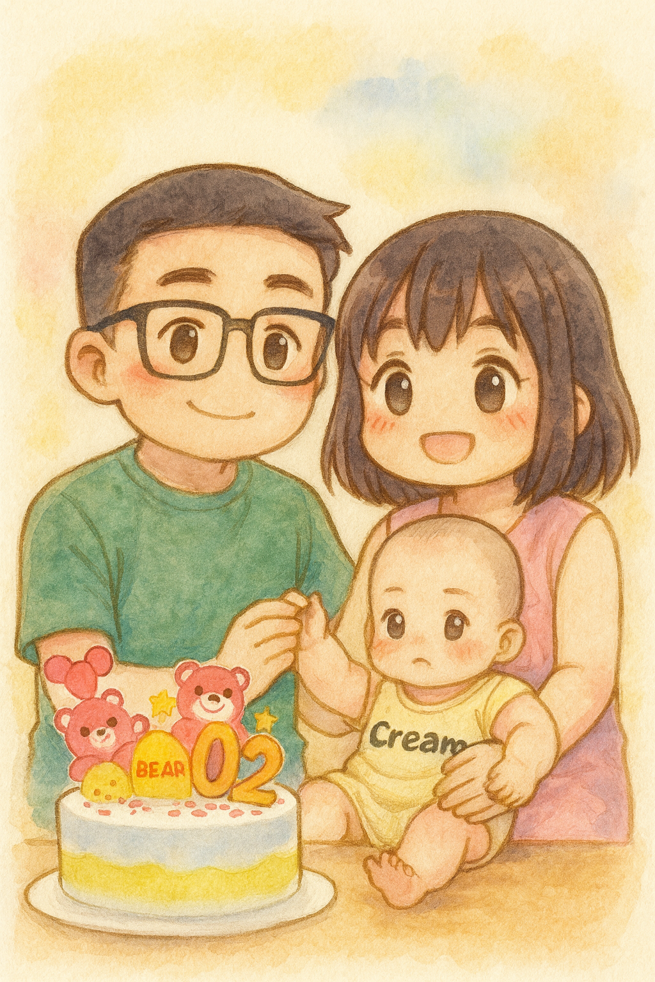
Kỷ niệm 2 năm ngày cưới cùng với em bé của mẹ
Và khi nhìn lại, mẹ nhận ra mình đã trưởng thành hơn rất nhiều.
Mẹ đã trở nên bao dung hơn, Bư à. Mẹ bao dung với chính cơ thể mình khi nó không hồi phục nhanh như mẹ mong muốn. Mẹ bao dung với những lúc mình cảm thấy mệt mỏi, không còn tự trách mình là một người mẹ yếu đuối. Mẹ bao dung với những hoàn cảnh không như ý, như ca sinh khó hay cơn đau áp xe bất ngờ. Mẹ học được cách đón nhận mọi thứ đến với mình như một phần tất yếu của cuộc sống, thay vì kháng cự hay oán trách. Mẹ hiểu rằng, mọi việc xảy ra đều có lý do của nó, và bài học đằng sau nó luôn là một món quà.
Mẹ đã tìm thấy sự an vui từ những điều giản dị nhất. Trước đây, mẹ cũng như bao người, cứ mải miết đi tìm những niềm vui lớn lao ở bên ngoài. Nhưng từ khi có con, mẹ nhận ra hạnh phúc thực sự lại nằm ở những khoảnh khắc vô cùng nhỏ bé. Là niềm vui khi thấy con tu một hơi hết bình sữa mẹ vừa hút. Là sự an yên khi ngắm con say ngủ, đôi môi nhỏ chúm chím. Là tiếng cười giòn tan khi được chơi đùa cùng con. Con đã dạy cho mẹ cách sống trọn vẹn trong từng khoảnh khắc của hiện tại, biết ơn những gì mình đang có. Và khi mình biết đủ, mình sẽ thấy mình thật sự giàu có. Đó chính là sự "Giàu Tâm Thái" mà con đã mang đến cho mẹ.
Mẹ đã thực sự biết cách làm chủ nội tâm mình. Lời nói thì dễ, nhưng để làm được mới thực sự là một sự chuyển hóa. Mẹ sẽ không bao giờ quên được đêm thứ hai ở viện, giữa cơn đau thể xác tột cùng, mẹ đã có thể ra lệnh cho tâm trí mình đi vào giấc ngủ. Hay trong chuyến đi Vũng Tàu, mẹ đã có thể "bảo hộ điện từ" của mình, giữ cho mình một tâm thái an vui để con cũng được an vui lây. Mẹ nhận ra, sức mạnh lớn nhất của con người không phải là thay đổi hoàn cảnh bên ngoài, mà là khả năng giữ cho thế giới nội tâm của mình được bình yên trước mọi sóng gió. Đó là một sự tự do đích thực.
Và mẹ đã học được cách nhìn cuộc đời này đẹp đẽ hơn. Con còn nhớ chuyến đi Vũng Tàu không? Mẹ đã kể với con rằng, mẹ thấy cảnh vật hôm đó đẹp hơn mọi lần. Đó là bởi vì "cảnh sinh ra từ tâm". Khi tâm mình an vui, khi lòng mình ngập tràn sự biết ơn, thì nhìn đâu cũng thấy đáng yêu, đáng quý. Con đã giúp mẹ lau sạch cặp kính mà mẹ vẫn dùng để nhìn đời, để mẹ có thể thấy được vẻ đẹp thuần khiết của vạn vật, một vẻ đẹp vốn vẫn luôn ở đó mà trước đây mẹ đã vô tình bỏ qua.
Tất cả sự trưởng thành đó, mẹ có được là nhờ con. Con chính là động lực, là chất xúc tác, là người bạn đồng hành đã thúc đẩy mẹ phải trở thành một phiên bản tốt hơn, xứng đáng hơn để làm mẹ của con.

Mục 2: Con Là "Duyên" Lành Nhất Của Cuộc Đời Mẹ
Mẹ đã được các thầy cô chỉ dạy về quy luật Nhân - Duyên - Quả của vũ trụ. Một quy luật chi phối tất cả mọi việc diễn ra trong cuộc đời này. Mẹ xin được kể cho con nghe câu chuyện Nhân - Duyên - Quả của riêng mẹ con mình nhé.
"Nhân" (Hạt giống) mà mẹ đã gieo, đó chính là những tri thức nội tâm mà mẹ may mắn được học hỏi. Đó là khao khát cháy bỏng được làm mẹ. Đó là những hành động cụ thể như việc ba mẹ đã cùng nhau kiến tạo nên một hình ảnh tâm trí tốt đẹp về con, đã cùng nhau xây dựng một "Tam Giác Hiện Thực" vững chắc. Những hạt giống đó rất tốt, rất quý, nhưng chúng vẫn chỉ là những hạt giống đang nằm im trong lòng đất.
"Quả" (Kết quả) mà mẹ gặt được, đó chính là con. Một cậu bé Bư khỏe mạnh, an vui, có nụ cười tỏa nắng. Đó còn là một người mẹ đã trưởng thành hơn, vững vàng hơn, tìm thấy được sự bình an và hạnh phúc tự thân. Đó là một gia đình nhỏ luôn tràn ngập tiếng cười. "Quả" này thật ngọt ngào, thật mỹ mãn.
Nhưng con ơi, để "Nhân" có thể trổ thành "Quả", nó cần có "Duyên" (Điều kiện, chất xúc tác). Và con, Bư yêu dấu à, chính là "nhân duyên" quan trọng nhất, thiện lành nhất trong cuộc đời của mẹ.
Con chính là ánh nắng mặt trời, là dòng nước mát lành, là cơn mưa rào tưới tẩm lên những hạt giống tri thức trong mẹ, để chúng có cơ hội được nảy mầm, đâm chồi và kết trái. Nếu không có con, có lẽ những tri thức ấy vẫn mãi chỉ là lý thuyết suông. Chính sự hiện diện của con đã buộc mẹ phải "sống" với những gì mình đã học. Mỗi tiếng khóc của con là một "duyên" để mẹ thực hành sự kiên nhẫn và thấu hiểu. Mỗi nụ cười của con là một "duyên" để mẹ cảm nhận sâu sắc hơn về lòng biết ơn. Mỗi một thử thách con mang đến, từ việc bị viêm tuyến lệ đến cơn vàng da, đều là những "duyên" lành để mẹ củng cố niềm tin và sức mạnh nội tâm của mình.
Ngay cả sự mất mát người anh/chị của con trước đây, dù là một nhân duyên đầy đau đớn, nhưng khi nhìn lại, mẹ cũng phải thừa nhận rằng, đó là một "duyên" cần thiết. Chính nhân duyên đó đã giúp mẹ nhận ra sự chủ quan của mình, giúp mẹ biết trân quý hơn cơ hội được làm mẹ, và thúc đẩy mẹ phải chuẩn bị một cách chu đáo, nghiêm túc hơn để chào đón con. Không có bài học sau quả bất như ý đó, có lẽ mẹ đã không có đủ sự trưởng thành và vững chãi để đi cùng con qua 7 ngày bão tố ở viện một cách bình an như vậy.
Con đã đến, kết nối tất cả những "Nhân" mẹ đã gieo với những "Duyên" của cuộc đời, để tạo thành một cái "Quả" ngọt lành như ngày hôm nay. Con chính là mảnh ghép hoàn hảo, là lời giải đáp ngọt ngào nhất cho những nỗ lực của mẹ.

Mục 3: Lòng Biết Ơn Sâu Sắc – Bài Học Con Dạy Mẹ Về Tình Yêu
Bư à, nếu có một điều mẹ muốn nói với con nhiều nhất trong suốt cuộc đời này, thì đó chính là hai tiếng: "Biết ơn".
Biết ơn con đã chọn ba mẹ, đã tin tưởng và đến với gia đình mình, dù trước đó đã có một khởi đầu không trọn vẹn. Con đã cho ba mẹ cơ hội thứ hai để được học cách làm cha, làm mẹ một cách trí tuệ và yêu thương hơn.
Biết ơn con đã trở thành một "minh sư", một người thầy thông thái trong hình hài của một đứa trẻ. Con đã dạy cho mẹ những bài học vô giá mà không sách vở nào có thể mang lại. Con dạy mẹ về tình yêu thương vô điều kiện, một tình yêu cho đi mà không mong cầu nhận lại. Con dạy mẹ về sự kiên cường, qua cách con tự mình vượt qua những khó chịu ban đầu để thích ứng với thế giới. Con dạy mẹ về sức mạnh của niềm tin, rằng chỉ cần mình tin tưởng, mọi chuyện rồi sẽ ổn. Và con dạy mẹ bài học quan trọng nhất: sống trọn vẹn trong từng khoảnh khắc của hiện tại. Trẻ con không lo lắng về quá khứ, không muộn phiền về tương lai, các con chỉ đơn giản là "sống" ngay bây giờ và ở đây. Đó là một trạng thái mà người lớn chúng ta đã vô tình đánh mất, và mẹ đang học lại nó từ chính con.
Và biết ơn con, vì nhờ có con, mẹ đã kết nối sâu sắc hơn với tất cả mọi người và với chính mình. Nhờ có con, mẹ thấu hiểu hơn sự hy sinh và tình yêu thương của ông bà ngoại. Mẹ nhìn ba của con với một sự trân trọng và yêu thương lớn hơn, khi thấy ba trong vai trò của một người cha đầy trách nhiệm và ấm áp. Và quan trọng nhất, nhờ hành trình làm mẹ của con, mẹ đã có cơ hội được đối diện, thấu hiểu và yêu thương chính bản thân mình một cách trọn vẹn hơn. Mẹ đã tìm thấy được sự bình an từ nơi "Tánh Chân Thật" bên trong mình.
Con trai yêu dấu, con đường phía trước của mẹ con mình còn rất dài, sẽ còn nhiều niềm vui và cũng không ít những bài học mới đang chờ đợi. Nhưng mẹ có một niềm tin vững chắc rằng, chỉ cần gia đình mình luôn nắm chặt tay nhau, luôn soi chiếu cuộc sống bằng tình yêu thương và trí tuệ, chúng ta sẽ cùng nhau kiến tạo nên một hành trình thật sự an vui và hạnh phúc.
Cảm ơn con đã đến. Cảm ơn vì tất cả. Mẹ yêu con rất nhiều, người thầy vĩ đại của mẹ!

CHƯƠNG 9: LÀM CHỦ CUỘC ĐỜI – MÓN QUÀ BA MẸ TẶNG CON
Bư yêu dấu của mẹ,
Con có thấy không, trong suốt những trang sách vừa qua, mẹ đã kể cho con nghe rất nhiều câu chuyện. Có câu chuyện về nỗi đau và sự mất mát, có câu chuyện về niềm tin và sự kiến tạo, có câu chuyện về những thử thách bất ngờ và cả những niềm hạnh phúc vỡ òa. Mỗi câu chuyện là một mảnh ghép, và khi ghép chúng lại với nhau, chúng ta sẽ có một bức tranh lớn hơn, một thông điệp xuyên suốt mà mẹ và ba luôn muốn gửi gắm đến con.
Mẹ viết lại tất cả những điều này, không phải chỉ để con biết về quá khứ. Mẹ viết, là để trao cho con món quà quý giá nhất mà ba mẹ đã may mắn nhận được trong cuộc đời mình, món quà đã giúp ba mẹ đi qua mọi sóng gió một cách bình an và tìm thấy hạnh phúc tự thân. Đó chính là tri thức và con đường để "Làm Chủ Cuộc Đời".
Có thể bây giờ, hai từ "làm chủ" nghe có vẻ thật to lớn và xa vời với con. Nhưng con yêu à, nó không hề phức tạp như con nghĩ. Nó gần gũi như hơi thở, và nó chính là chiếc chìa khóa vạn năng để con có thể tự mình kiến tạo nên một cuộc đời an vui, ý nghĩa và giàu toàn diện. Vậy, "làm chủ cuộc đời" thực sự là gì, con trai của mẹ?

Mục 1: "Làm Chủ" Không Phải Là Kiểm Soát – Làm Chủ Nội Tâm Để Đứng Vững Trước Cuộc Đời
Khi nghe đến hai từ "làm chủ", nhiều người sẽ nghĩ ngay đến việc phải kiểm soát mọi thứ xung quanh: kiểm soát người khác phải theo ý mình, kiểm soát hoàn cảnh phải diễn ra như mình mong muốn. Nhưng Bư à, đó là một con đường đầy mệt mỏi và sẽ chỉ dẫn đến sự thất vọng. Bởi vì thế giới bên ngoài vốn dĩ luôn vận động theo quy luật của riêng nó, chúng ta không thể nào kiểm soát được tất cả.
"Làm chủ" thực sự, theo tri thức mà ba mẹ đã may mắn được các thầy cô chỉ dạy, không phải là làm chủ thế giới bên ngoài, mà chính là làm chủ thế giới nội tâm của chính mình. Con không cần phải thay đổi cả dòng sông, con chỉ cần học cách để trở thành một người thuyền trưởng thật tài ba trên chính con thuyền của mình.
Con hãy hình dung nhé, cuộc đời này giống như một dòng sông rộng lớn, có lúc thì êm đềm phẳng lặng, có lúc lại cuộn trào sóng dữ. Con thuyền của chúng ta chính là bản thân mình. Một người thuyền trưởng non kinh nghiệm sẽ cố gắng gồng mình lên để chống lại dòng nước, sẽ hoảng sợ khi gặp sóng to gió lớn, và rất dễ bị nhấn chìm. Nhưng một người thuyền trưởng tài ba thì khác. Họ không chống lại dòng chảy, họ học cách thấu hiểu nó. Họ biết khi nào nên giương buồm, khi nào nên buông neo. Họ biết cách lèo lái con thuyền của mình một cách khéo léo để nó có thể lướt đi nhẹ nhàng trên cả những con sóng dữ dội nhất.
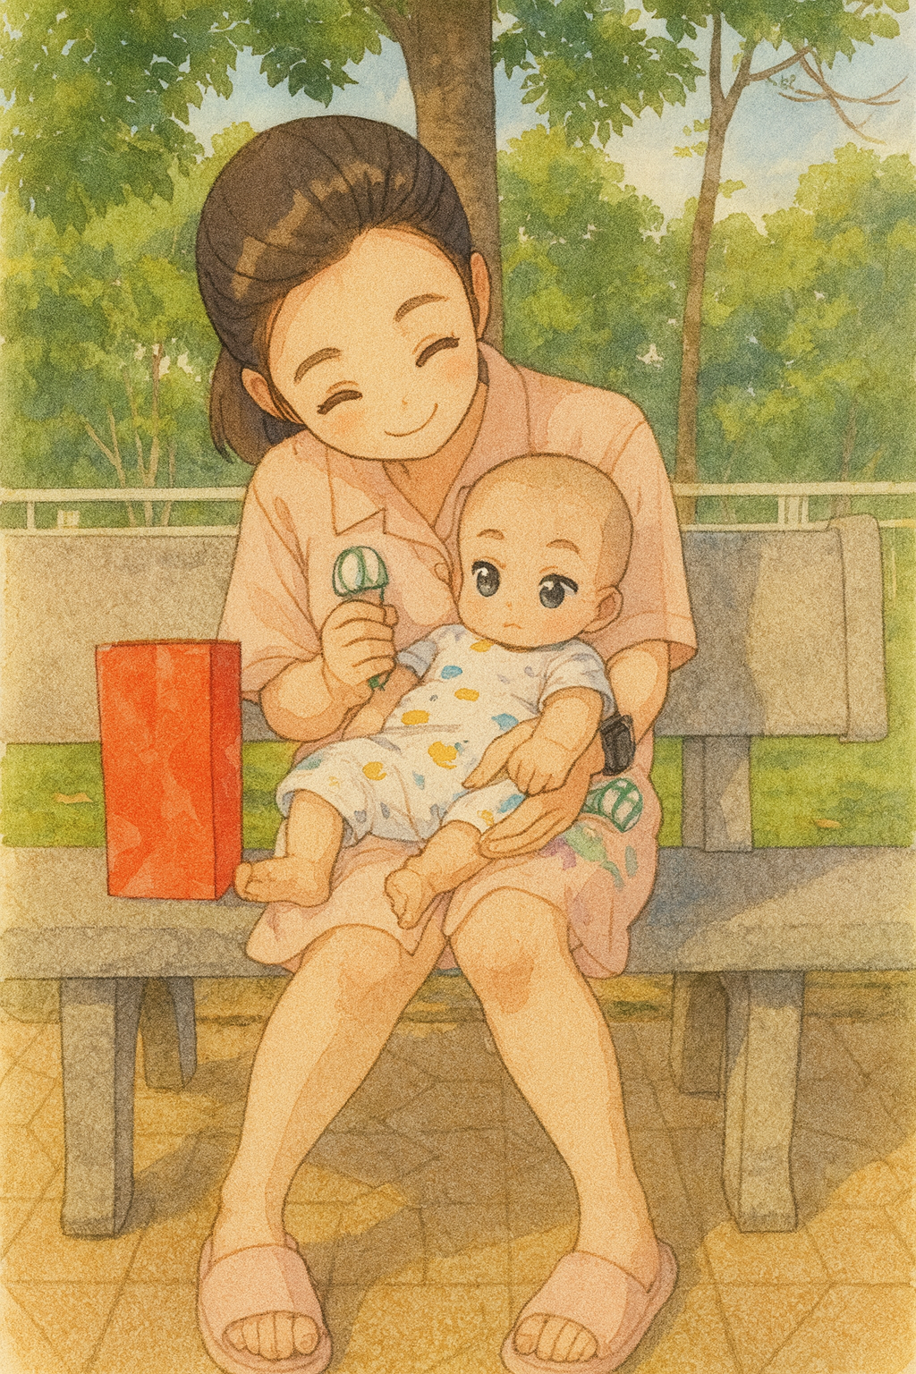
Lần đầu tiên Bư đi công viên, lúc đó con chỉ mới nhìn được tầm 1-2m, mọi thứ xung quanh con còn xa lạ, con rúc vào lòng mẹ chờ được bảo vệ
Làm chủ nội tâm chính là trở thành một người thuyền trưởng tài ba như vậy đó, con à. Con làm chủ được suy nghĩ của mình, làm chủ được cảm xúc của mình, và làm chủ được nguồn năng lượng của mình. Khi con làm chủ được ba điều đó, thì dù hoàn cảnh bên ngoài có biến động ra sao, con thuyền của con vẫn sẽ luôn vững vàng.
Và có một nguyên lý vô cùng đơn giản mà mẹ muốn trao cho con, đó là "Nguyên lý Ánh sáng". Con hãy tưởng tượng, khi con bước vào một căn phòng tối, con sẽ làm gì? Con sẽ không cần phải cố gắng đi xua đuổi từng chút bóng tối một, đúng không? Con chỉ cần làm một việc vô cùng đơn giản: tìm công tắc và bật ngọn đèn lên. Khi ánh sáng xuất hiện, bóng tối sẽ tự khắc tan biến.
Cuộc sống cũng vậy. Sẽ có những lúc con gặp phải những "vấn nạn", những điều không như ý, đó chính là "bóng tối". Thay vì chìm đắm vào việc phân tích, mổ xẻ, dằn vặt về "bóng tối" đó, con hãy học cách đi "tìm công tắc" và "bật đèn" của mình lên. "Ngọn đèn" đó là gì? Đó là ngọn đèn của Trí Tuệ, của sự An Vui, của lòng Bao Dung và sự Trân Trọng Biết Ơn.
Như trong 7 ngày ở viện, khi mẹ phải đối mặt với cơn đau áp xe và việc con bị vàng da, đó chính là "bóng tối". Thay vì hoảng loạn, oán trách (tức là đi loay hoay trong bóng tối), mẹ đã chọn "bật đèn". Mẹ đã khởi lên niềm tin (Trí Tuệ), mẹ đón nhận bài học với lòng biết ơn (Trân trọng Biết ơn), và bao dung cho hoàn cảnh (Bao dung). Khi những ngọn đèn đó được thắp lên, "bóng tối" của sự sợ hãi và lo lắng đã tự tan biến, và mẹ đã có đủ sự sáng suốt để cùng gia đình mình đi qua thử thách.
Khi con làm chủ được nội tâm, con sẽ có được một năng lực tuyệt vời, đó là năng lực "đứng trên vấn nạn phát sinh". Con sẽ không còn nhìn những khó khăn là những hòn đá tảng ngáng đường, mà sẽ xem chúng như những bậc thang để giúp con trưởng thành và mạnh mẽ hơn.

Mục 2: Hành Trình "Trưởng Thành" – Năm Cấp Độ Để Trở Thành Người Có Giá Trị
Làm chủ cuộc đời là một hành trình "trưởng thành" không ngừng nghỉ, Bư à. Nó không phải là một đích đến, mà là một con đường luôn rộng mở phía trước. Các thầy cô đã chỉ ra một lộ trình trưởng thành của một con người, và mẹ muốn chia sẻ nó với con như một tấm bản đồ quý giá.
Cấp độ đầu tiên là Trưởng thành trong Quan niệm. Đây là nền tảng của mọi sự trưởng thành. Khi con có những quan niệm chuẩn, những khái niệm nguồn có lợi, con sẽ có một góc nhìn đúng đắn về cuộc sống. Giống như việc mẹ đã thay đổi quan niệm từ "vượt cạn" thành "lễ chào đón", chính quan niệm đó đã thay đổi toàn bộ hiện thực của mẹ. Cuốn sách này, chính là những gì ba mẹ muốn trao cho con ở cấp độ nền tảng này.
Cấp độ thứ hai là Trưởng thành trong Quan hệ xã hội. Khi con có quan niệm chuẩn, con sẽ biết cách xây dựng những mối quan hệ xã hội tốt đẹp. Con sẽ biết cách đối nhân xử thế với người thân, thầy cô, bạn bè bằng sự trân trọng, biết ơn và bao dung. Con sẽ trở thành một người mà ai ở gần cũng cảm thấy ấm áp và vui vẻ.
Cấp độ thứ ba là Trưởng thành trong Chuyên môn. Sau này lớn lên, con sẽ chọn cho mình một lĩnh vực để theo đuổi. Việc trở nên giỏi giang, có năng lực trong chuyên môn của mình không chỉ giúp con tạo ra giá trị cho bản thân, mà còn là cách con cống hiến cho xã hội. Ba mẹ sẽ luôn ủng hộ và tạo điều kiện tốt nhất cho con trên con đường này.
Cấp độ thứ tư là Trưởng thành trong việc giúp người khác trưởng thành. Đây là một cấp độ cao hơn, thể hiện sự trưởng thành về chiều sâu tâm hồn. Khi con đã vững vàng, con không chỉ giữ sự trưởng thành đó cho riêng mình, mà còn biết cách dùng sự hiểu biết của mình để giúp đỡ, để thắp lên ngọn lửa trong những người xung quanh. Đó cũng chính là con đường "Nhà giáo dục gia đình" mà mẹ đang theo đuổi.
Và cấp độ cuối cùng, là Trưởng thành tận cùng – hướng đến Bảy Sự Giàu Toàn Diện. Đây là đích đến sau cùng, là sự viên mãn của một đời người. Đó là khi con không chỉ giàu có về vật chất, mà còn giàu có về Trí tuệ, Tâm thái, Nhân cách, Phẩm chất, Năng lực và Thể chất.
Con trai à, con đường này không phải là một chiếc thang cứng nhắc mà con phải leo từng bậc. Nó là một vòng xoáy ốc đi lên, nơi mọi thứ đều tương hỗ và bồi đắp cho nhau. Ba mẹ kể cho con nghe những câu chuyện này, chính là đang trao cho con tấm bản đồ để con có thể tự tin bước đi trên hành trình trưởng thành của riêng mình.

Mục 3: Ước Mơ Của Mẹ Cho Con – Luôn Giữ Được Sự "Chân Thật" Từ Gốc Rễ
Bây giờ, mẹ muốn nói với con về ước mơ lớn nhất của mẹ.
Sau này, con sẽ lớn lên. Con sẽ rời xa vòng tay của ba mẹ để bước vào thế giới rộng lớn. Con sẽ có những ước mơ của riêng mình, có sự nghiệp, có những mối quan hệ, và có thể là một gia đình nhỏ của riêng con. Con sẽ học được rất nhiều điều hay, tiếp thu nhiều kiến thức mới.
Nhưng Bư à, dù con có trở thành ai, có đi đến đâu, có thành công như thế nào, mẹ chỉ có một ước mơ, một lời nhắn nhủ duy nhất dành cho con: "Hãy luôn giữ trọn vẹn hình ảnh 'chân thật' như ngày con 7 tháng tuổi này".
"Chân thật" ở đây là gì, con có biết không? Trong tri thức mà mẹ được học, "chân thật" chính là cái TÂM trong "Cấu trúc con người" của mình. Đó là cốt lõi thuần khiết nhất, là bản thể nguyên sơ nhất bên trong con. Đó là nơi chỉ có "Ý Nghe - Ý Thấy - Ý Nói - Ý Biết" một cách trong sáng, chưa bị lớp Tình của cảm xúc hay lớp Tánh của suy nghĩ phân tích bao bọc. Nó ở trạng thái cân bằng, không buồn không vui, không tốt không xấu.
Và biểu hiện vật chất rõ ràng nhất của sự "chân thật" đó chính là nụ cười của con lúc này. Nụ cười của một đứa trẻ 7 tháng tuổi là một nụ cười thuần khiết. Con cười vì con vui, một niềm vui tự thân, không điều kiện, không toan tính. Con cười vì con thấy mẹ, thấy ba, một sự kết nối yêu thương nguyên sơ nhất.
Món quà lớn nhất mà hành trình "làm chủ cuộc đời" mang lại, không phải là quyền lực hay tiền bạc, mà là năng lực giúp con có thể đi qua mọi thăng trầm, trải nghiệm mọi cung bậc cảm xúc của cuộc sống, nhưng không bao giờ đánh mất sự kết nối với cái "Tâm chân thật" bình yên đó của mình. Người ta có thể lấy đi của con tài sản, địa vị, nhưng không ai có thể lấy đi được sự bình yên nội tâm và sự chân thật trong tâm hồn con, nếu con biết cách bảo vệ và quay về nương tựa vào nó.
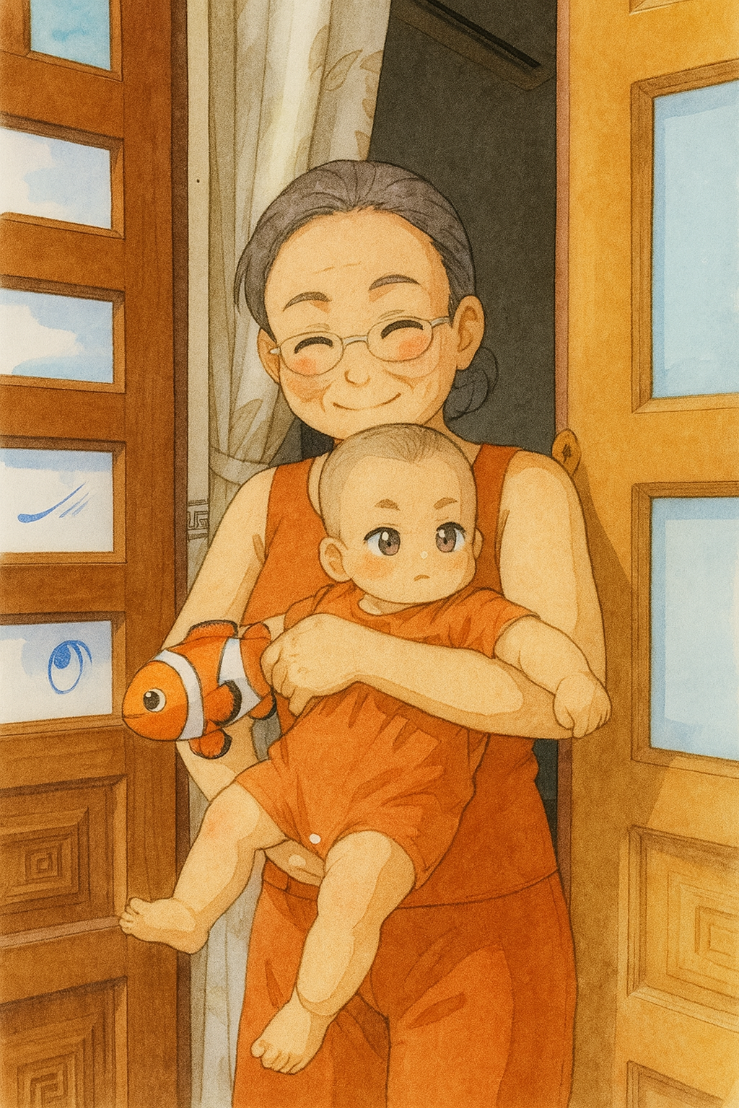
Kỷ niệm ngày bà ngoại và Bư cùng mặc màu cam, bà ngoại luôn yêu thương và chăm sóc Bư từ những điều nhỏ nhặt nhất
Hãy cứ đi, cứ học, cứ trưởng thành, con trai nhé. Hãy xây dựng cho mình một cuộc đời thật rực rỡ và ý nghĩa. Nhưng hãy hứa với mẹ một điều, rằng dù con có là ai, có đi đến đâu, con sẽ không bao giờ đánh mất con đường quay về với sự "chân thật" bên trong mình. Hãy giữ mãi nụ cười tỏa nắng của con, không chỉ trên môi, mà từ sâu thẳm trong tâm hồn.
Đó là di sản lớn nhất, là món quà quý giá nhất ba mẹ muốn tặng con.
CHƯƠNG 10: SỨ MỆNH CỦA MỘT "DUYÊN LÀNH" VÀ CHIẾC LA BÀN TRAO TAY CON
Bư yêu dấu của mẹ,
Vậy là mẹ con mình đã cùng nhau đi đến trang cuối cùng của cuốn sách này rồi. Con thấy không, hành trình con đến với thế giới này thật diệu kỳ, phải không con? Nó không phải là một đường thẳng, mà là một con đường có cả những khúc quanh, những con dốc, có cả những ngày nắng đẹp và cả những cơn mưa rào bất chợt.
Mẹ kể lại tất cả những điều này, không phải chỉ để con biết về quá khứ của ba mẹ. Mẹ viết, là bởi vì ba mẹ mang trong mình một tâm niệm, một sứ mệnh được trở thành "Duyên lành" trong cuộc đời của con. "Nhân" tốt đẹp đã có sẵn bên trong con rồi, ba mẹ chỉ mong muốn được làm cơn mưa, làm ánh nắng, làm mảnh đất màu mỡ để những hạt mầm vĩ đại trong con có thể nảy nở và vươn cao mạnh mẽ nhất.
Và trong chương cuối cùng này, mẹ sẽ không kể chuyện nữa. Mẹ sẽ dành toàn bộ chương sách này để đúc kết lại, gói ghém lại món quà quý giá nhất, di sản tri thức mà ba mẹ muốn chuyển giao cho con. Đây không phải là những quy tắc con phải tuân theo. Đây là một tấm bản đồ về tiềm năng vô hạn của chính con, và là chiếc la bàn vạn năng để con có thể tự mình định hướng, làm chủ và kiến tạo nên một cuộc đời vượt xa cả những gì ba mẹ có thể mơ ước.

Mục 1: Tấm Bản Đồ Về Con Người Toàn Diện – Đích Đến Của Hành Trình
Bư à, ba mẹ tin rằng, mỗi con người sinh ra đều có tiềm năng để trở nên phi thường. Và ba mẹ muốn vẽ cho con thấy một bức tranh, một tấm bản đồ về sự phi thường đó, để con biết rằng con hoàn toàn có thể đạt đến.
Tấm bản đồ đó có một cái tên thật đẹp: "Người Giàu Toàn Diện". Đó là một người làm chủ được bốn lĩnh vực quan trọng nhất trong cuộc sống:
- Làm chủ Nội tâm: Có được sự an vui, bình yên tự thân, vững vàng trước mọi sóng gió.
- Làm chủ Sức khỏe: Có một cơ thể khỏe mạnh, tràn đầy năng lượng để tận hưởng cuộc sống và thực hiện những hoài bão của mình.
- Làm chủ Mối quan hệ: Xây dựng được những mối quan hệ xã hội tốt đẹp, hòa hợp, được mọi người yêu mến và tin tưởng.
- Làm chủ Tài chính: Có được sự đủ đầy về vật chất để tự do theo đuổi đam mê và chăm lo cho những người mình yêu thương.
Và khi con làm chủ được bốn lĩnh vực đó, con sẽ đạt đến Bảy Sự Giàu Toàn Diện: Giàu Trí Tuệ, Giàu Tâm Thái, Giàu Nhân Cách, Giàu Phẩm Chất, Giàu Năng Lực, Giàu Thể Chất, và Giàu Vật Chất.
Con yêu, con hãy nghe những điều này không phải như một áp lực, mà như một sự khám phá về kho báu đang ẩn giấu bên trong chính con. Ba mẹ không đòi hỏi con phải trở thành. Ba mẹ chỉ đang chỉ cho con thấy, con có thể trở thành. Toàn bộ cuốn sách này, từ việc ba mẹ kiến tạo hình ảnh tâm trí về con, vun bồi một môi trường an lành, tất cả đều là đang gieo những cái "Nhân" đầu tiên cho hành trình con chinh phục tấm bản đồ vĩ đại này.

Mục 2: Chín Vai Trò Con Có Thể Trở Thành – Sức Mạnh Của Sự "Định Thân"
Để có thể làm chủ bốn lĩnh vực và đạt đến bảy sự giàu có, con cần có những công cụ, những vai trò khác nhau trong từng bối cảnh của cuộc sống. Các thầy cô đã chỉ ra rằng, một người trưởng thành tận cùng có thể linh hoạt trở thành chín dạng người trong một. Con hãy lắng nghe nhé, vì đây chính là những vai trò con có thể "mặc" vào mình trên sân khấu cuộc đời:
- Cao nhân: Là người có thể cho người khác một bài học, một quan niệm hay một góc nhìn mà họ đang cần, giúp họ tự đứng trên vấn nạn của mình.
- Quý nhân: Là người sẵn lòng giúp đỡ người khác một cách vô điều kiện, giúp họ vượt qua những khó khăn trước mắt.
- Nhân tài: Là người có tài năng cống hiến, dùng sức học tập, sức làm việc của mình để tạo ra giá trị cho tổ chức và xã hội.
- Thần tài: Là người đồng hành, tương trợ về mặt tài chính, mang lại sự đủ đầy và bội tăng về tiền bạc cho những người xung quanh.
- Nhân mạch: Là người có khả năng kết nối những con người, những nguồn lực lại với nhau, tạo ra những mối quan hệ xã hội tốt đẹp và bền vững.
- Minh sư: Là người có ước mơ bao trùm ước mơ của người khác, dẫn dắt con người vượt qua mọi rào cản để đạt đến sự trưởng thành.
- Thầy cô: Là người có kiến thức, kinh nghiệm, đồng hành và chỉ dạy cho người khác để họ có thể hiểu và làm được một điều gì đó.
- Chuyên gia: Là người chuyên sâu trong một lĩnh vực, có thể đưa ra những giải pháp chuyên môn cho người khác.
- Thiện tri thức: Là người chứa đựng những tri thức, khái niệm nguồn có lợi, và luôn sẵn sàng chia sẻ để giúp người khác nâng tầm nhận thức.
Con trai yêu dấu, con không cần phải cố gắng để trở thành tất cả chín dạng người này cùng một lúc. Con chỉ cần biết rằng, con có tiềm năng để trở thành bất kỳ ai trong số họ khi bối cảnh cần đến. Đó chính là sức mạnh của sự "định thân", là khả năng linh hoạt thay đổi vai trò để phù hợp và tạo ra giá trị lớn nhất.

Mục 3: "Không Là Ai Cả" Để "Trở Thành Bất Kỳ Ai" – Bí Mật Của Sự Buông - Định - Giữ
Vậy làm thế nào để con có thể linh hoạt "định thân" và trở thành chín dạng người đó? Bí mật lớn nhất, chiếc chìa khóa vạn năng nhất mà mẹ muốn trao cho con nằm ở việc thấu suốt "Tính Không của vạn vật".
Con ơi, "Tính Không" nghe có vẻ cao siêu, nhưng con hãy hiểu một cách đơn giản rằng, bản chất của mọi sự vật, sự việc, và của cả chính con, vốn dĩ không có tên gọi, không có định nghĩa cố định. Nó không tốt, không xấu, không đúng, không sai. Nó chỉ đơn giản là "Nó".
Tất cả những danh xưng mà người ta gọi con sau này: một "học sinh giỏi", một "bác sĩ", một "người con hiếu thảo", hay thậm chí là một "người thất bại"... tất cả những "nhân xưng" đó, đều chỉ là những chiếc áo, những cái nhãn dán mà con người và xã hội tạm thời gán cho con trong một bối cảnh nhất định. Chúng không phải là bản chất thật sự của con.
Khi con thấu hiểu được điều này, con sẽ có được một sự tự do vô hạn. Con sẽ không bị "dính mắc" vào bất kỳ một danh xưng nào. Con sẽ không đau khổ khi người khác phán xét con, vì con biết lời phán xét đó chỉ là một chiếc áo họ đang cố mặc cho con mà thôi. Con cũng sẽ không tự mãn khi được tung hô, vì con biết lời khen đó cũng chỉ là một chiếc áo khác. Con biết rằng, "con không là ai cả", và chính vì vậy, "con có thể trở thành bất kỳ ai" mà con muốn.
Và công cụ để con thực hành điều này, chính là quy trình "Buông - Định - Giữ":
- Buông: Đó là khi con dũng cảm "cởi bỏ" đi những chiếc áo, những danh xưng, những định nghĩa cũ không còn phù hợp hoặc đang giới hạn con. Buông đi cái tôi "tôi là người nhút nhát", "tôi là người học dở môn này"...
- Định: Sau khi đã "buông", con sẽ ở trong trạng thái "Không là ai cả". Từ trạng thái trống rỗng và đầy tiềm năng đó, con sẽ chủ động lựa chọn và "mặc" vào mình một chiếc áo mới, một vai trò mới phù hợp với bối cảnh và mong muốn của con. "Trong tình huống này, tôi định thân mình là một Quý nhân để giúp đỡ bạn". "Trong buổi thuyết trình này, tôi định thân mình là một Chuyên gia để chia sẻ kiến thức".
- Giữ: Sau khi đã "định thân", con sẽ giữ vững vai trò đó, giữ vững nguồn năng lượng, tâm thái của vai trò đó cho đến khi hoàn thành mục tiêu.
Cuộc đời của con sẽ là một chuỗi hành trình "Buông - Định - Giữ" không ngừng nghỉ. Buông đi vai trò cũ, Định một vai trò mới, rồi lại Buông, lại Định... Cứ như vậy, con sẽ dần trưởng thành tận cùng đến sự trưởng thành của con, liên tục mở rộng giới hạn của bản thân và trở nên vĩ đại hơn mỗi ngày.
Lời Nhắn Gửi Cuối Cùng
Bư yêu dấu của mẹ,
Ba chiếc la bàn mẹ đã trao cho con ở chương trước, cùng với tấm bản đồ về Con Người Toàn Diện và bí mật của sự "Buông - Định - Giữ" trong chương này, chính là toàn bộ di sản tri thức mà ba mẹ muốn dành tặng con.
Ba mẹ không mong con phải thuộc lòng hay răm rắp làm theo. Ba mẹ chỉ mong con hãy giữ nó bên mình như một người bạn tri kỷ. Khi nào con cần một định hướng, hãy mở nó ra. Khi nào con muốn kiến tạo một điều gì đó, hãy dùng nó như một công cụ. Và khi nào con cảm thấy bị dính mắc hay lạc lối, hãy nhớ rằng con "Không là ai cả" và con hoàn toàn có quyền năng để "trở thành".
Hãy cứ đi đi con, hãy cứ sống một cuộc đời thật rực rỡ và ý nghĩa. Hãy trở nên trí tuệ, khôn ngoan, uyên bác, thông thái. Dù con có trở thành ai sau này, dù con chọn con đường nào, thì mẹ tin rằng, con cũng sẽ không nằm ngoài tấm bản đồ về Con Người Toàn Diện mà ba mẹ đã vẽ ra cho con.
Hãy nhớ rằng, cuộc đời này là của con. Con chính là người kiến tạo nên số phận của mình. Và dù con có đi đến đâu, có trở thành ai, có làm gì, thì có một điều sẽ không bao giờ thay đổi. Đó là ở phía sau con, luôn có một gia đình, có ba, có mẹ, có ông bà, luôn dõi theo, tin tưởng và yêu thương con vô điều kiện. Vòng tay của ba mẹ sẽ luôn rộng mở để chào đón con quay về.
Hãy vững bước nhé, chàng trai có nụ cười tỏa nắng của mẹ. Thế giới rộng lớn đang chờ con ở phía trước.
Mẹ yêu con rất, rất nhiều.
Thân thương, Mẹ của con.

